# 图像处理实验

实验一，4学时 第9周 C5II 507

1. 读图像文件数据：读取BMP及JPG文件，分别给出RGB对应的5X5数据

import cv2

p1 =cv2.imread('DeepSea.bmp', 1)

p2 = cv2.imread('DeepSea.jpg', 1)

cv2.namedWindow("img1", cv2.WINDOW_NORMAL)

cv2.namedWindow("img2", cv2.WINDOW_NORMAL)

cv2.imshow('img1', p1)

cv2.imshow('img2', p2)

cv2.waitKey(0)

cv2.destroyAllWindows()

img = cv2.imread('DeepSea.jpg', 1)

print("Blue matrix:\n{}\n".format(img[:5, :5, 0]))

print("Green matrix:\n{}\n".format(img[:5, :5, 1]))

print("Red matrix:\n{}\n".format(img[:5, :5, 2]))

print (img)

1. 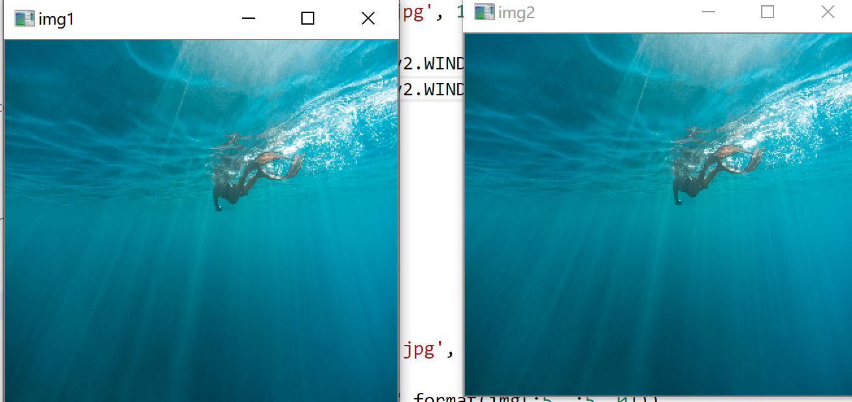图像简单运算：一幅图像加，减，乘，除，指数运算，两幅图像加减运算

import cv2

import math

src1 = cv2.imread('DeepSea.jpg', 1)

src2 = cv2.imread('Island.png', 1)

def singleAdd(img1, number):

return (img1+number)

def singleSubtract(img1, number):

return (img1-number)

def singleMultiply(img1, number):

return (img1*number)

def singleDivide(img1, number):

return (img1 / number)

def singlePower(img1, number):

return pow(img1, number)

def pictureAdd(img1, img2):

return img1 + img2

def pictureSubtract(img1, img2):

return img1 - img2

'''

1个图像的相关运算

'''

cv2.namedWindow("1Add", cv2.WINDOW_NORMAL)

cv2.namedWindow("1Subtract", cv2.WINDOW_NORMAL)

cv2.namedWindow("1Multiply", cv2.WINDOW_NORMAL)

cv2.namedWindow("1Divide", cv2.WINDOW_NORMAL)

cv2.namedWindow("1Power", cv2.WINDOW_NORMAL)

cv2.imshow("1Add", singleAdd(src1, 2))

cv2.imshow("1Subtract", singleSubtract(src1, 2))

cv2.imshow("1Multiply", singleMultiply(src1, 2))

cv2.imshow("1Divide", singleDivide(src1, 2))

cv2.imshow("1Power", singlePower(src1, 2))

'''

2个图像的相关运算

'''

cv2.namedWindow("2Add", cv2.WINDOW_NORMAL)

cv2.namedWindow("2Subtract", cv2.WINDOW_NORMAL)

cv2.imshow("2Add", pictureAdd(src1, src2))

cv2.imshow("2Subtract", pictureSubtract(src1, src2))

cv2.waitKey(0)

cv2.destroyAllWindows()

1. 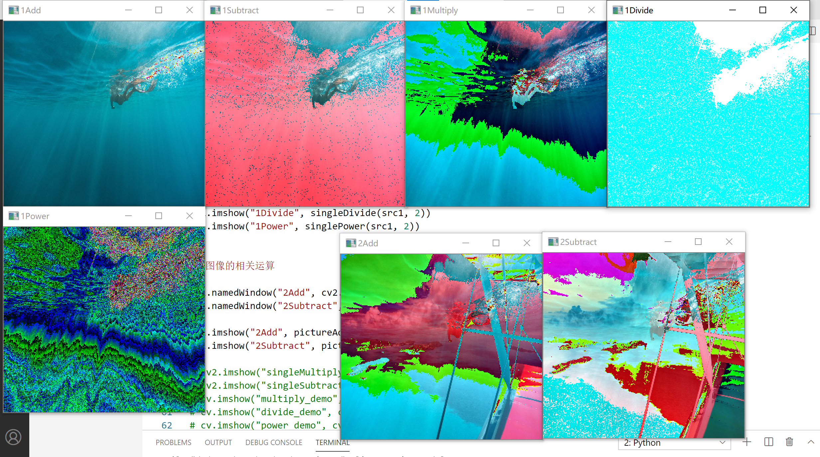几何变化、旋转：图像放大，缩小，旋转一定角度

放大：

import cv2

import math

import numpy as np

img = cv2.imread('Lena.jpg', 1)

def nearest_neighbor_resize(img, scale_h, scale_w):

    h, w, c = img.shape

    new_h = h*scale_h

    new_w = w*scale_w

    out = np.zeros((new_h, new_w, 3), np.uint8)

    # scale factor

    px = 1.0/scale_h

    py= 1.0/scale_w

    # insert pixel to the new img

    for i in range(new_h):

        for j in range(new_w):

            p_x = int(i * px)

            p_y = int(j * py)

            out[i, j] = img[p_x, p_y]

    return out

result = nearest_neighbor_resize(img, 2, 2)

cv2.imshow("zoomIn", result)

cv2.imshow("original", img)

cv2.waitKey(0)

cv2.destroyAllWindows()

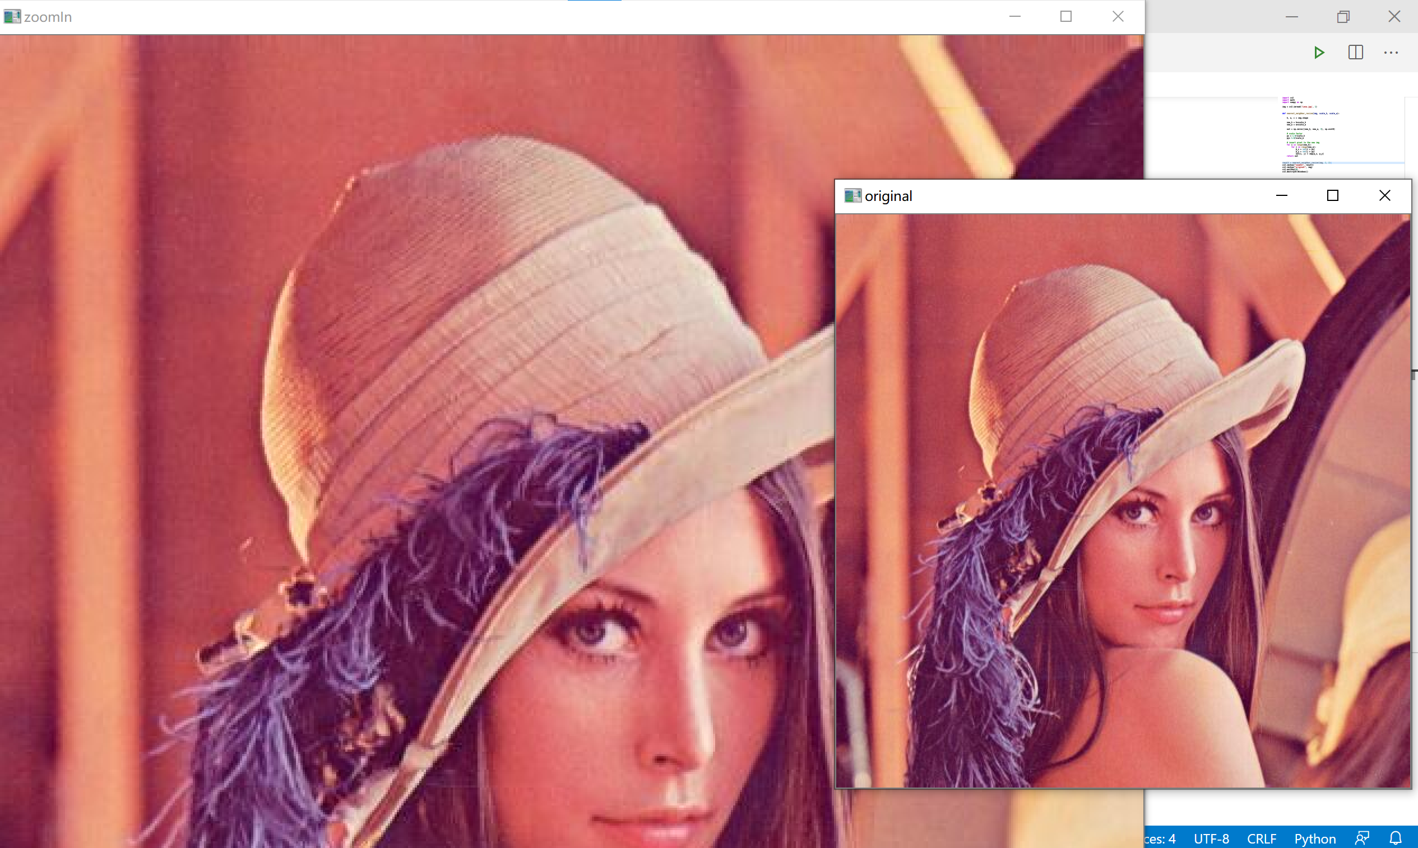

缩小：

import cv2

import math

import numpy as np

img = cv2.imread('Lena.jpg', 1)

def shrink(img, x, y):

    x, y = 4, 4

    row, col = img.shape[0:2]

    blue_plane = img[:, :, 0]

    green_plane = img[:, :, 1]

    red_plane = img[:, :, 2]

    resize_img = np.zeros((row // x, col // y, 3), np.uint8)

    resize_red_plane = red_plane[::x, ::y]#skip some pixels

    resize_blue_plane = blue_plane[::x, ::y]

    resize_green_plane = green_plane[::x, ::y]

    resize_img[:, :, 0] = resize_blue_plane

    resize_img[:, :, 1] = resize_green_plane

    resize_img[:, :, 2] = resize_red_plane

    return resize_img

result = shrink(img, 80, 80)

cv2.imshow("shrink", result)

cv2.imshow("original", img)

print(img.shape[0:3])

print(result.shape[0:3])

cv2.waitKey(0)

cv2.destroyAllWindows()

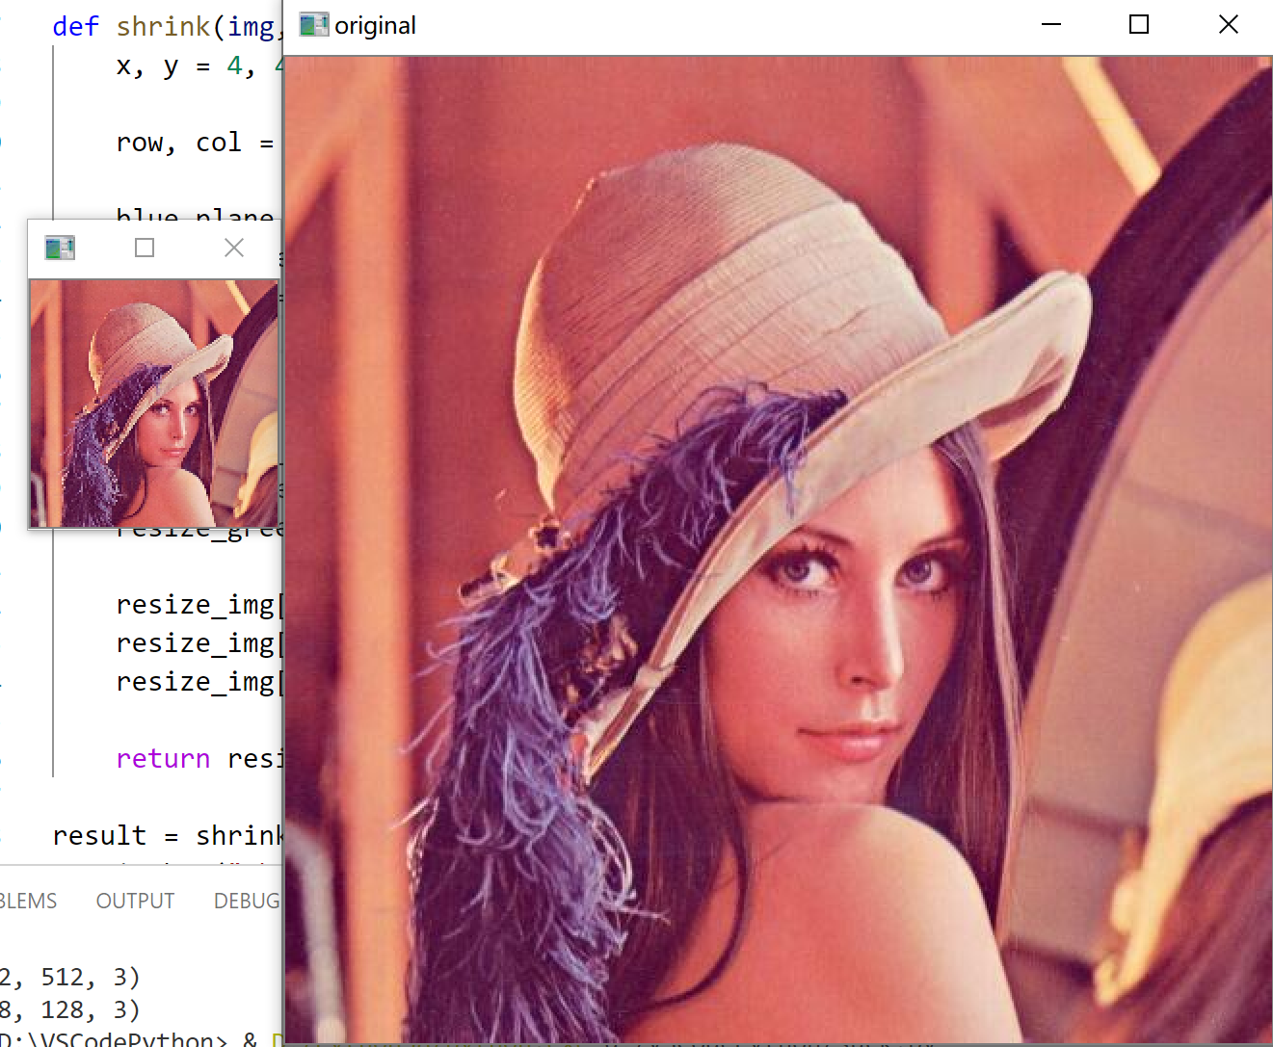

旋转

import cv2

import numpy as np

import matplotlib.pyplot as plt

# affine

def affine(_img, a, b, c, d, tx, ty):

    H, W, C = _img.shape

    # temporary image

    img = np.zeros((H+2, W+2, C), dtype=np.float32)

    img[1:H+1, 1:W+1] = _img

    # get shape of new image

    H_new = np.round(H).astype(np.int)

    W_new = np.round(W).astype(np.int)

    out = np.zeros((H_new, W_new, C), dtype=np.float32)

    # get position of new image

    x_new = np.tile(np.arange(W_new), (H_new, 1))

    y_new = np.arange(H_new).repeat(W_new).reshape(H_new, -1)

    # get position of original image by affine

    adbc = a * d - b * c

    x = np.round((d * x_new - b * y_new) / adbc).astype(np.int) - tx + 1

    y = np.round((-c * x_new + a * y_new) / adbc).astype(np.int) - ty+1

    # adjust center by affine

    dcx = (x.max() + x.min()) // 2 - W // 2

    dcy = (y.max() + y.min()) // 2 - H // 2

    x -= dcx

    y -= dcy

    x = np.clip(x, 0, W+1)

    y = np.clip(y, 0, H+1)

    # assign pixel

    out[y_new, x_new] = img[y, x]

    out = out.astype(np.uint8)

    return out

# Read image

_img = cv2.imread("Lena.jpg").astype(np.float32)

# Affine

A = 30.

theta = - np.pi * A / 180.

out = affine(_img, a=np.cos(theta), b=-np.sin(theta), c=np.sin(theta), d=np.cos(theta),

             tx=0, ty=0)

cv2.imshow("result", out)

cv2.waitKey(0)

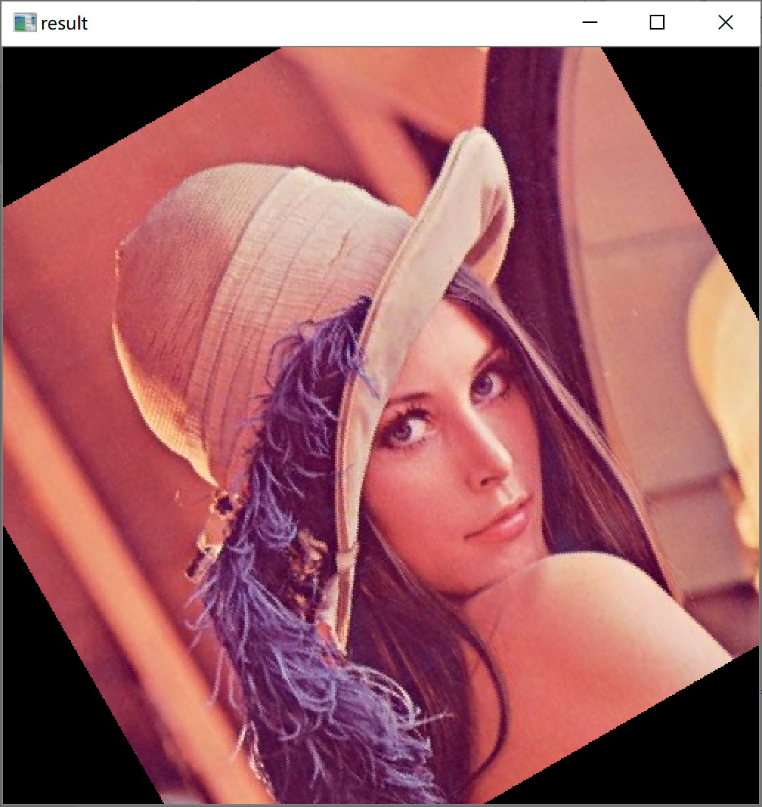

1. 色彩空间转换：RGB、YUV、HSI、YCrCb色域空间转换

BGR到RGB

def BGR2RGB(img):

    return img[:, :, ::-1]

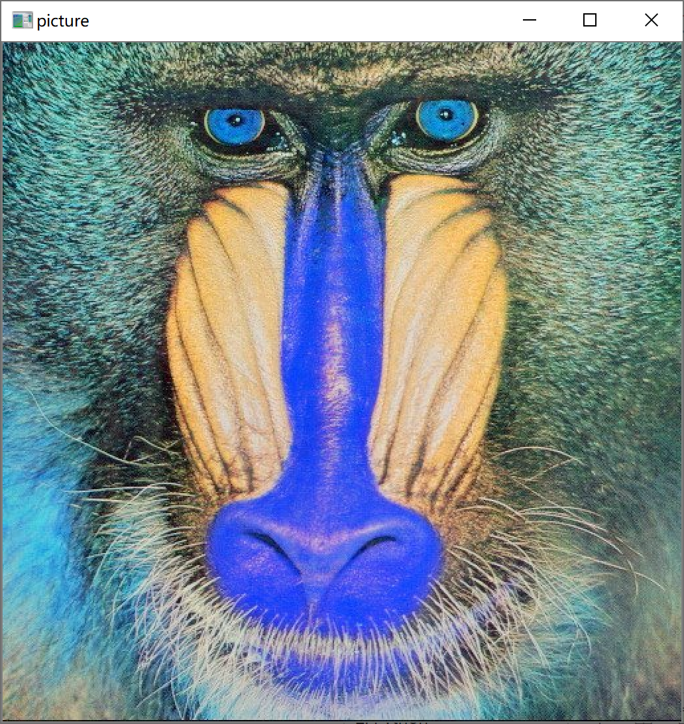

BGR到YUV

import cv2

import math

import numpy as np

img= cv2.imread('Baboon.jpg', 1)

def BGR2YUV(img):

    img = img[:, :, ::-1]  # convert to RGB

    matrix = np.array([

        [0.299, 0.587, 0.114],

        [-0.147, -0.289, 0.437],

        [0.615, -0.515, -0.100]

    ])

    rows, cols, ch = img.shape

    img.astype(np.float)

    tmp = img.copy()

    for i in range(rows):

        for j in range(cols):

            tmp[i, j] = np.dot(matrix, img[i, j])

    return tmp.astype(np.uint8)

cv2.imshow("YUV", BGR2YUV(img))

cv2.waitKey(0)

cv2.destroyAllWindows()

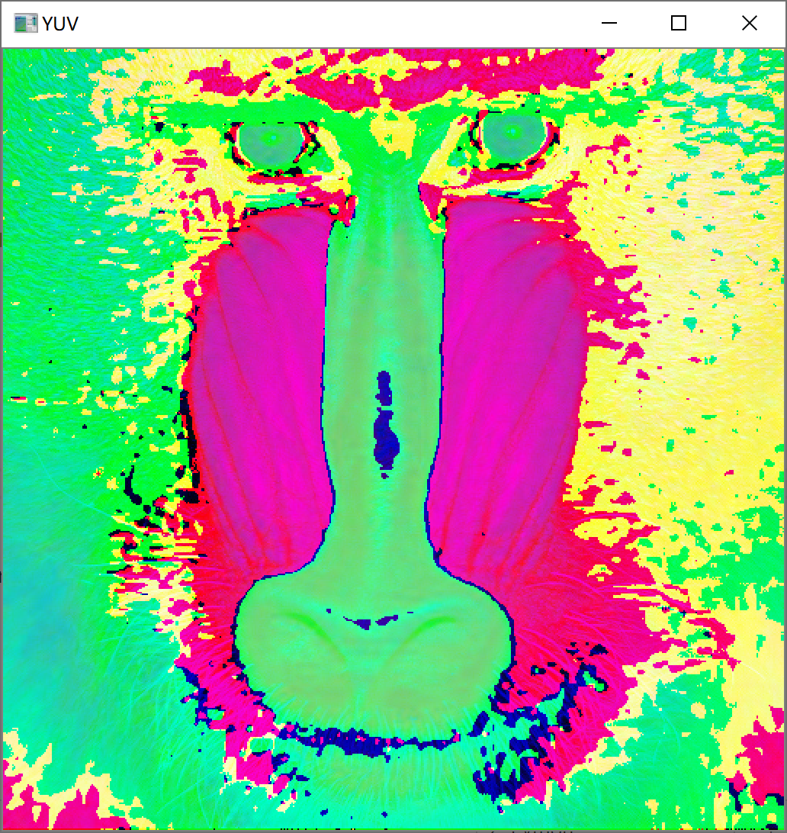

BGR到HSI

import cv2

import math

import numpy as np

# BGR -> HSI

def min(a, b, c):

    tmp = a

    if b < tmp:

        tmp = b

    if c < tmp:

        tmp = c

    return tmp

def BGR2HSI(img):

    img=img.astype(np.float)

    rows, cols, channels = img.shape

    hsi = np.zeros((rows, cols, channels), np.float)

    img = img/255.

    for i in range(rows):

        for j in range(cols):

            B = img[i][j][0]

            G = img[i][j][1]

            R = img[i][j][2]

            t = 0.5 * (2 * R - B - G) / math.sqrt((R - G) ** 2 + (R - B) * (G - B))

            if (t < -1):

                t = -1

            if (t > 1):

                t = 1

            angle = math.acos(t)

            if B < G:

                hsi[i][j][0] = angle

            else:

                hsi[i][j][0] = 2 * math.pi - angle

            hsi[i][j][1] = 1 - (3 * min(R, G, B) / (R + B + G))

            hsi[i][j][2] = 1.0 / 3 * (R + B + G)

    hsi *= 255.0

    hsi=hsi.astype(np.int)

    hsi=np.clip(hsi,0,255).astype(np.uint8)

    return hsi

BGR_picture = cv2.imread('Baboon.jpg', 1)

cv2.imshow('HSI_picture', BGR2HSI(BGR_picture))

cv2.waitKey(0)

cv2.destroyAllWindows()

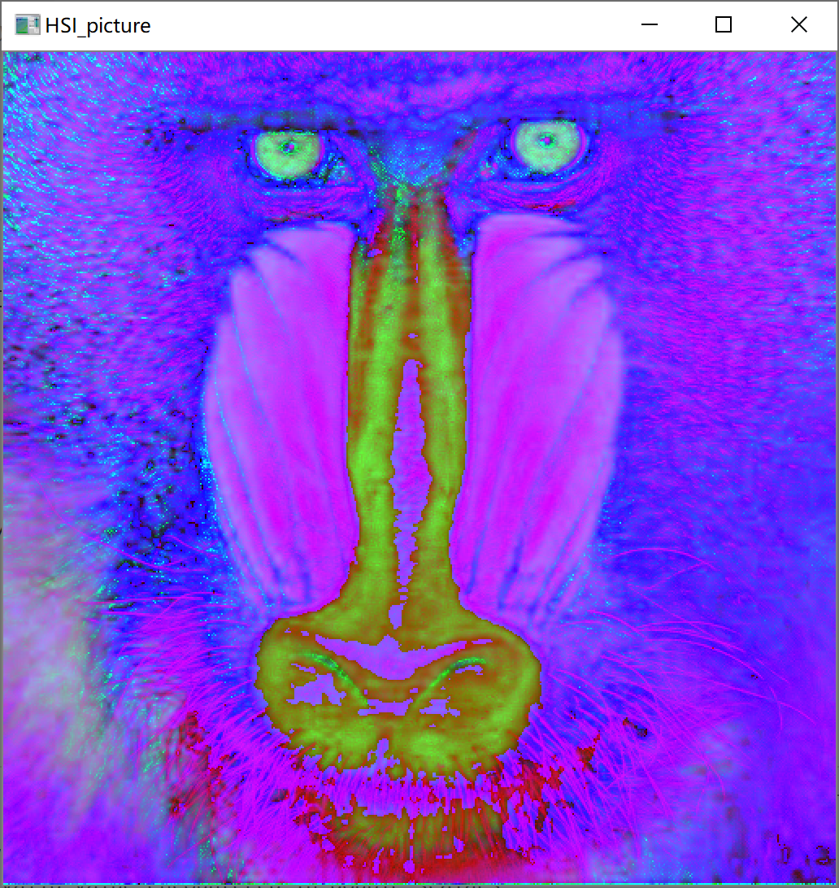

BGR到YCrCb

import cv2

import numpy as np

def BGR2YCrCb(img):

    row, col = img.shape[0:2]

    b = img[:, :, 0]

    g = img[:, :, 1]

    r = img[:, :, 2]

    new_picture = np.zeros((row, col, 3), np.float32)

    Y = 0.229 * r + 0.578 * g + 0.114 * b

    Cr = 128 + 0.5 * r - 0.4187 * g - 0.0813 * b

    Cb = 128 - 0.1687 * r - 0.3313 * g + 0.5 * b

    new_picture[:, :, 0] = Y

    new_picture[:, :, 1] = Cr

    new_picture[:, :, 2] = Cb

    return new_picture.astype(np.uint8)

img = cv2.imread('Baboon.jpg', 1)

result = BGR2YCrCb(img)

cv2.imshow("YCrCb_picture", result)

cv2.waitKey(0)

cv2.destroyAllWindows()

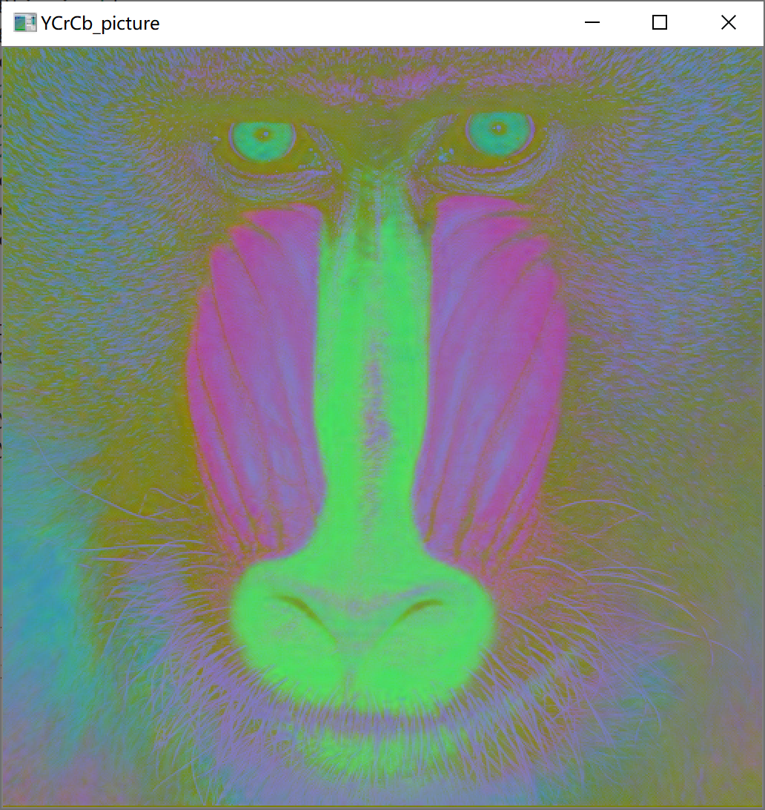

1. 灰度变换：RGB图像转换为灰度图像

import cv2

import numpy as np

def bgr2gray(img):

    out=img.copy().astype(np.float)

    out = 0.2126 * img[..., 2] + 0.7152 * img[..., 1] + 0.0722 * img[..., 0]

    return out.astype(np.uint8)

img = cv2.imread("Baboon.jpg")

out = bgr2gray(img)

cv2.imshow("result", out)

cv2.waitKey(0)

cv2.destroyAllWindows()

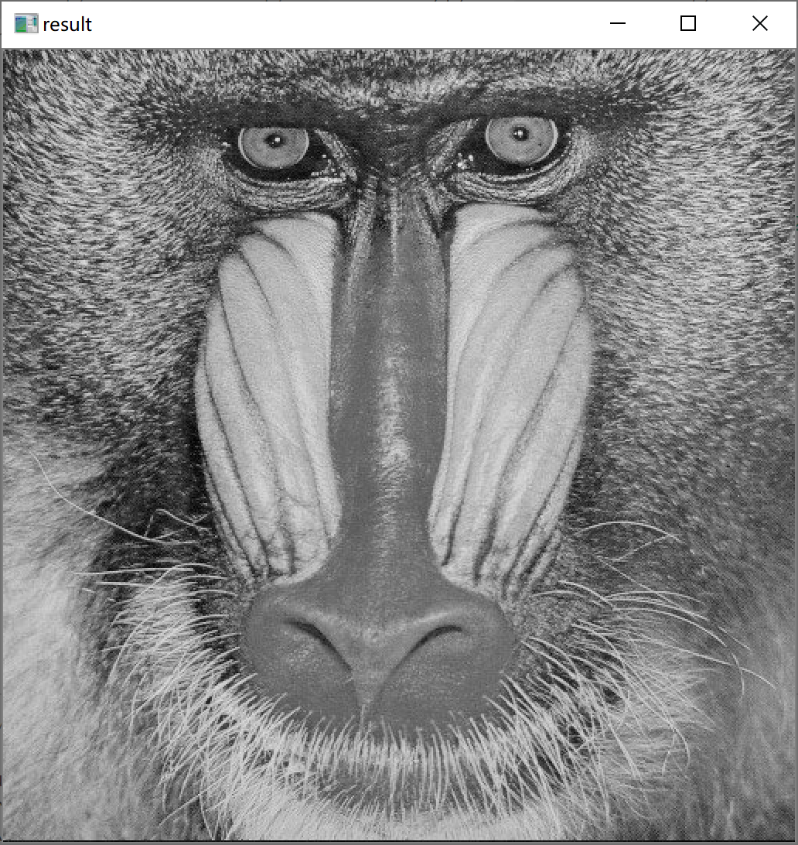

1. 二值化：灰度图像二值化（全局阈值，局部阈值，大津法）

全局阈值

import cv2

import numpy as np

def binarization(img, th):

    img[img < th] = 0

    img[img >= th] = 255

    return img

img = cv2.imread('Baboon.jpg', 0)

# we use 128 as a global threshold

cv2.imshow('global threshold', binarization(img,128))

cv2.waitKey(0)

cv2.destroyAllWindows()

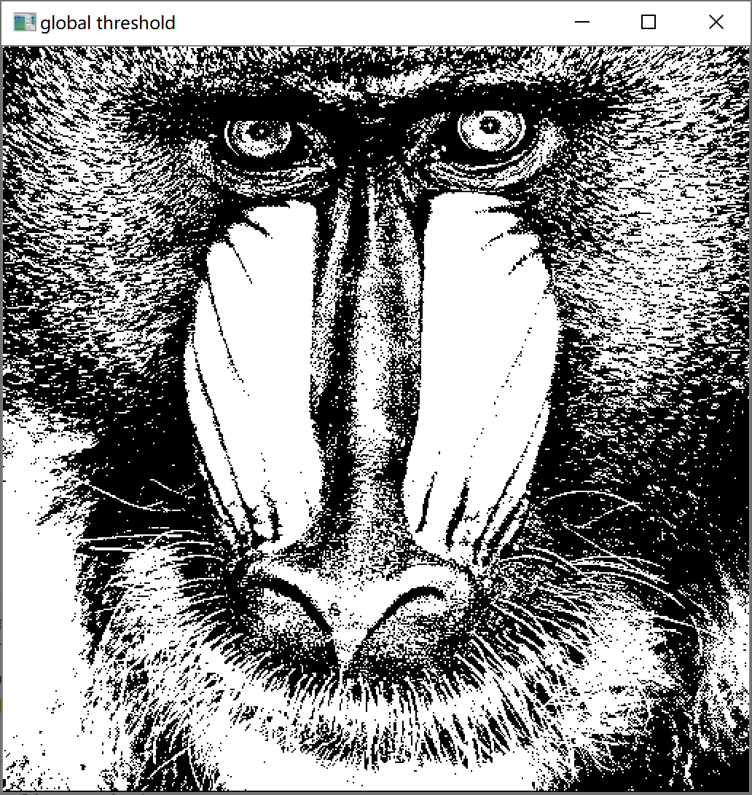

局部阈值

import cv2

import numpy as np

# Read image

out = cv2.imread("Baboon.jpg",0)

H, W = out.shape[0:2]

for i in range(H):

    for j in range(W):

        if (i<H//2):

            out[i,j]=255 if out[i,j]>80 else 0 #80  is threshold of the top half

        if (i>H//2):

            out[i,j]=255 if out[i,j]>100 else 0 #100 is threshold

of the lower half

cv2.imshow("result",out)

cv2.waitKey(0)

cv2.destroyAllWindows()

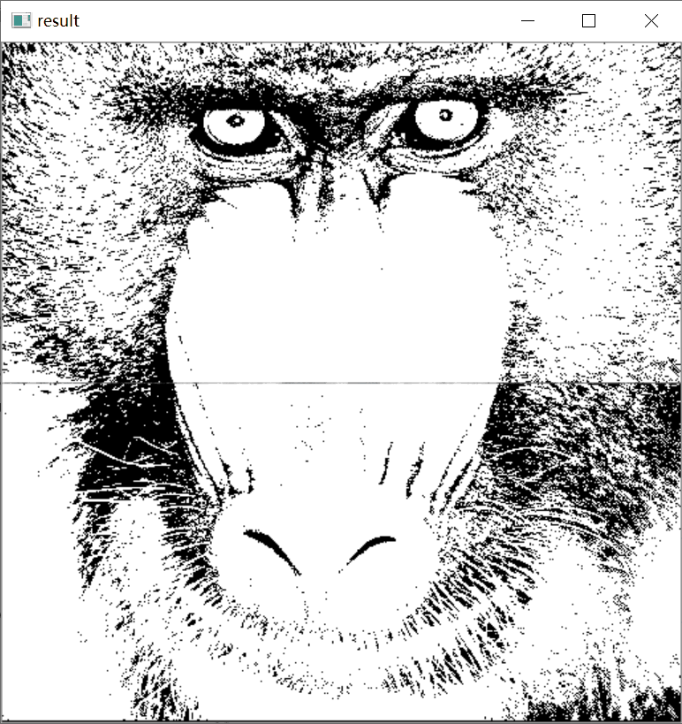

大津法

import cv2

import numpy as np

# Read image

out = cv2.imread("Baboon.jpg",0)

H, W = out.shape[0:2]

# Determine threshold of Otsu's binarization

max_sigma = 0

max_t = 0

for _t in range(1, 255):

    v0 = out[np.where(out < _t)]

    m0 = np.mean(v0) if len(v0) > 0 else 0.

    w0 = len(v0) / (H * W)

    v1 = out[np.where(out >= _t)]

    m1 = np.mean(v1) if len(v1) > 0 else 0.

    w1 = len(v1) / (H * W)

    sigma = w0 * w1 * ((m0 - m1) ** 2)

    if sigma > max_sigma:

        max_sigma = sigma

        max_t = _t

# Binarization

print("threshold >>", max_t)

th = max_t

out[out < th] = 0

out[out >= th] = 255

cv2.imshow("result", out)

cv2.waitKey(0)

cv2.destroyAllWindows()

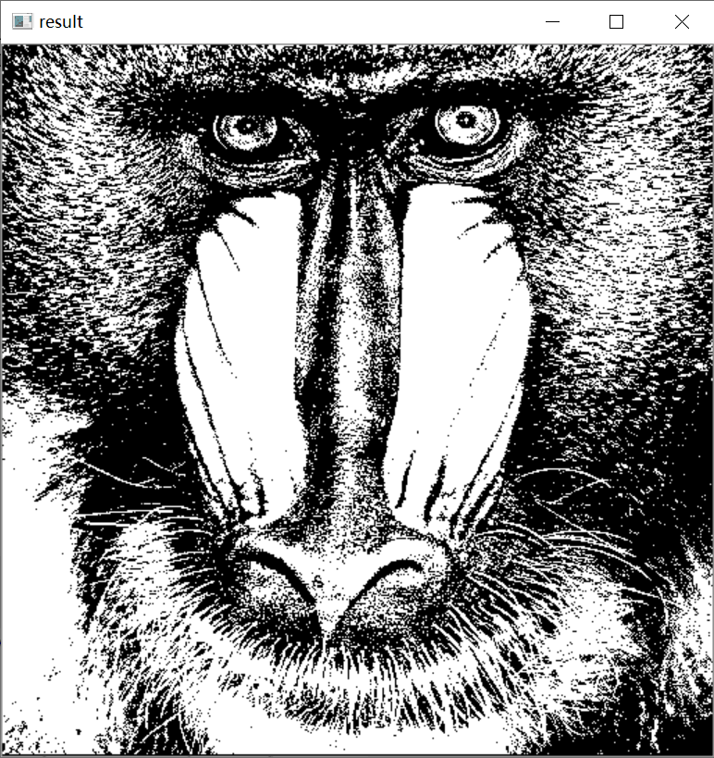

7，图像显示：显示以上结果

实验二，4学时 第10周

1，图像滤波：

空域滤波：中值滤波、高斯滤波、均值滤波

中值滤波(3x3)

import cv2

import numpy as np

# Median filter

def median_filter(img, K_size=3):

    H, W, C = img.shape

    # Zero padding

    # copy the original picure and pad border with 0

    pad = K_size // 2

    out = np.zeros((H + pad*2, W + pad*2, C), np.float)

    out[pad:pad+H, pad:pad+W] = img.copy().astype(np.float)

    tmp = out.copy()

    # filtering

    for y in range(H):

        for x in range(W):

            for c in range(C):

                out[pad+y, pad+x,c] = np.median(tmp[y:y+K_size, x:x+K_size,c])

    # discard border

    out = out[pad:pad+H, pad:pad+W].astype(np.uint8)

    return out

# Read image

img = cv2.imread("Baboon.jpg")

def noise(img, snr):

    h = img.shape[0]

    w = img.shape[1]

    img1 = img.copy()

    sp = h*w

    NP = int(sp*(1-snr))

    for i in range(NP):

        randx = np.random.randint(1, h-1)

        randy = np.random.randint(1, w-1)

        if np.random.random() <= 0.5:

            img1[randx, randy] = 0

        else:

            img1[randx, randy] = 255

    return img1

img = noise(img, 0.5)

cv2.imshow("withNoise", img)

# Median Filter

out = median_filter(img, K_size=3)

# Save result

cv2.imshow("result", out)

cv2.waitKey(0)

cv2.destroyAllWindows()

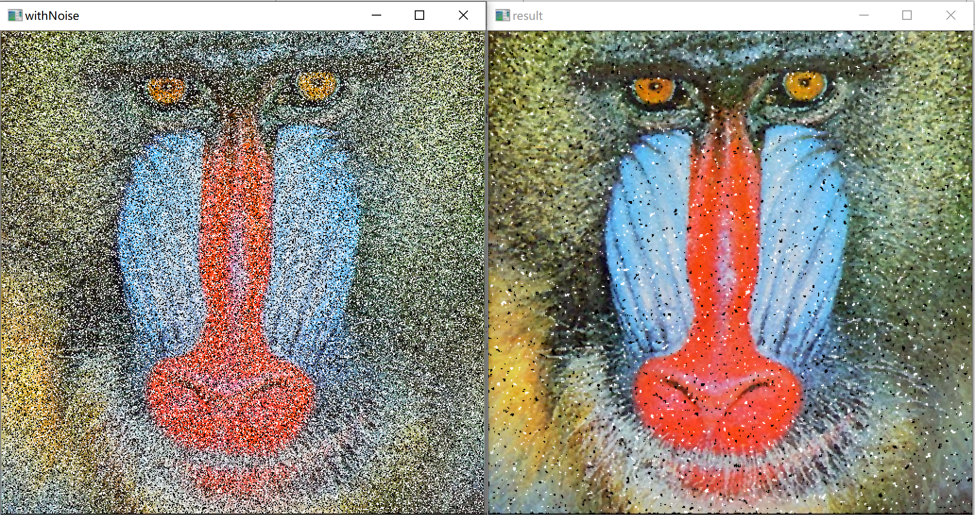

高斯滤波(3x3) sigma=1.3

import cv2

import numpy as np

# Gaussian filter

def gaussian_filter(img, K_size=3, sigma=1.3):

    H, W, C = img.shape

    # Zero padding

    # copy the original picure and pad border with 0

    pad = K_size // 2

    out = np.zeros((H + pad * 2, W + pad * 2, C), dtype=np.float)

    out[pad: pad + H, pad: pad + W] = img.copy().astype(np.float)

    # prepare Kernel

    K = np.zeros((K_size, K_size), np.float)

    for x in range(-pad, -pad + K_size):

        for y in range(-pad, -pad + K_size):

            K[y + pad, x +

                pad] = np.exp(-(x ** 2 + y ** 2) / (2 * (sigma ** 2)))

    # K /= (2 * np.pi * sigma * sigma)#最后要使加和为1并保持比例不变，所以现在除相同的数字没有意义

    K /= K.sum()

    tmp = out.copy()

    # filtering

    for y in range(H):

        for x in range(W):

            for c in range(C):

                out[pad + x, pad + y,

                    c] = np.sum(K * tmp[y: y + K_size, x: x + K_size, c])

    out = np.clip(out, 0, 255)

    out = out[pad: pad + H, pad: pad + W].astype(np.uint8)

    return out

def noise(img, snr):

    h = img.shape[0]

    w = img.shape[1]

    img1 = img.copy()

    sp = h*w

    NP = int(sp*(1-snr))

    for i in range(NP):

        randx = np.random.randint(1, h-1)

        randy = np.random.randint(1, w-1)

        if np.random.random() <= 0.5:

            img1[randx, randy] = 0

        else:

            img1[randx, randy] = 255

    return img1

# Read image

img = cv2.imread("Baboon.jpg")

# Gaussian Filter

out = gaussian_filter(img, K_size=3, sigma=1.3)

img = noise(img, 0.5)

cv2.imshow("withNoise", img)

# Median Filter

out = gaussian_filter(img, K_size=3)

# Save result

cv2.imshow("result", out)

cv2.waitKey(0)

cv2.destroyAllWindows()

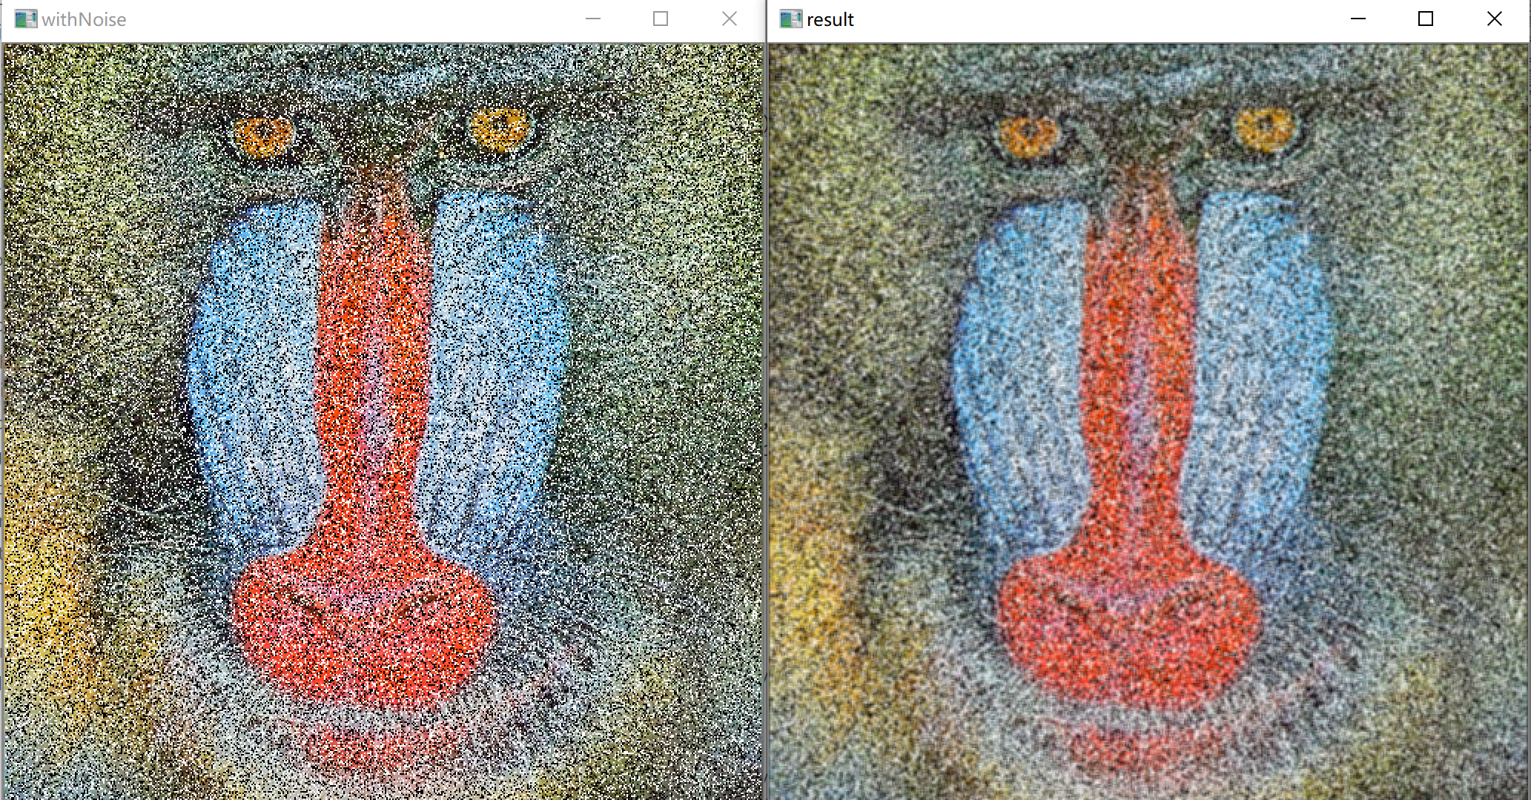

均值滤波（3x3）

import cv2

import numpy as np

# Mean filter

def mean_filter(img, K_size=3):

    H, W, C = img.shape

    # Zero padding

    # copy the original picure and pad border with 0

    pad = K_size // 2

    out = np.zeros((H + pad*2, W + pad*2, C), dtype=np.float)

    out[pad:pad+H, pad:pad+W] = img.copy().astype(np.float)

    tmp = out.copy()

    # filtering

    for y in range(H):

        for x in range(W):

            for c in range(C):

                out[pad+y, pad+x,

                    c] = np.mean(tmp[y:y+K_size, x:x+K_size, c])

    # discard border

    out = out[pad:pad+H, pad:pad+W].astype(np.uint8)

    return out

# Read image

img = cv2.imread("Baboon.jpg")

def noise(img,snr):

    h=img.shape[0]

    w=img.shape[1]

    img1=img.copy()

    sp=h*w

    NP=int(sp*(1-snr))

    for i in range (NP):

        randx=np.random.randint(1,h-1)

        randy=np.random.randint(1,w-1)

        if np.random.random()<=0.5:

            img1[randx,randy]=0

        else:

            img1[randx,randy]=255

    return img1

img = noise(img, 0.5)

cv2.imshow("withNoise",img)

# Median Filter

out = mean_filter(img, K_size=3)

# Save result

cv2.imshow("result", out)

cv2.waitKey(0)

cv2.destroyAllWindows()

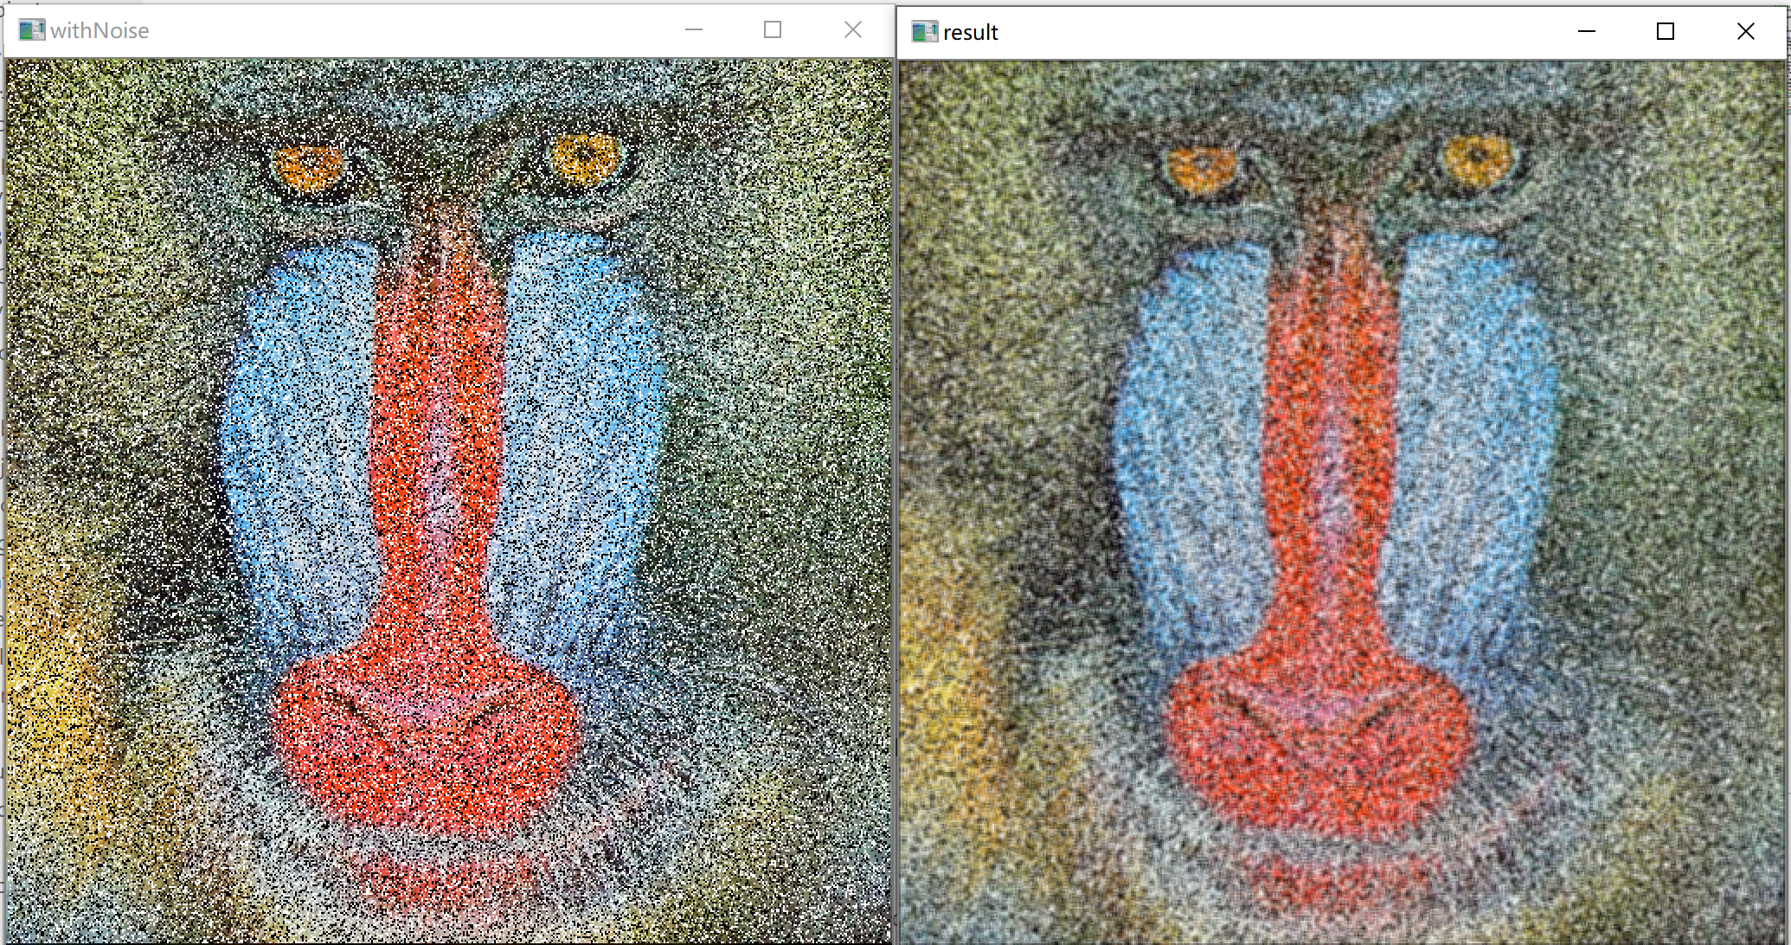

频域滤波：可使用频域变换函数，再对频率参数进行滤波处理

import numpy as npimport cv2import matplotlib.pyplot as pltgray = cv2.imread("Lena.jpg",0)rows, cols = gray.shape# 1.FFT快速傅里叶变换: 空域-->频域fft = np.fft.fft2(gray) # 参数为灰度图# 2.中心化: 将低频移动到图像中心fftshift = np.fft.fftshift(fft)# 3.滤波操作之高通滤波(去低频，保高频)fftshift[rows // 2 - 30:rows // 2 + 30, cols // 2 - 30: cols // 2 + 30] = 0# 4.去中心化: 将低频和高频的位置还原ifftshift = np.fft.ifftshift(fftshift)# 5.逆傅里叶变换: 频域-->空域ifft = np.fft.ifft2(ifftshift)# 6.二维向量取模(幅值)img_back = np.abs(ifft)# 结合matplotlib展示多张图片plt.figure(figsize=(10, 10))plt.subplot(221), plt.imshow(gray, cmap="gray"), plt.title("Input Gray Image")plt.xticks([]), plt.yticks([])plt.subplot(223), plt.imshow(img_back, cmap="gray"), plt.title("Image after HPF")plt.xticks([]), plt.yticks([])plt.show()

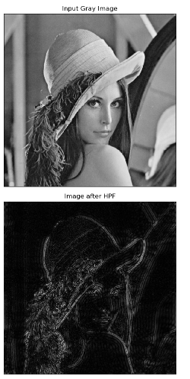

2，直方图均衡

import cv2

import matplotlib.pyplot as plt

import numpy as np

# Read image

img = cv2.imread("Baboon.jpg").astype(np.float)

H, W, C = img.shape

# Histogram flattening

S = H * W * C * 1

out = img.copy()

sum_h = 0

z_max = 255

for i in range(1, 255):

    ind = np.where(img == i)#index

    sum_h += len(img[ind])#sum_h在上一次的基础上增加

    z_prime = z_max / S * sum_h#z_prime是最终值

    out[ind] = z_prime

out = out.astype(np.uint8)

# Display histogram

# plt.hist(out.ravel(), bins=255, rwidth=0.5, range=(0, 255))

plt.hist(img.ravel(), bins=255, rwidth=0.5, range=(0, 255))

plt.savefig("out_his0.png")

# Save result

cv2.imshow("result", out)

cv2.waitKey(0)

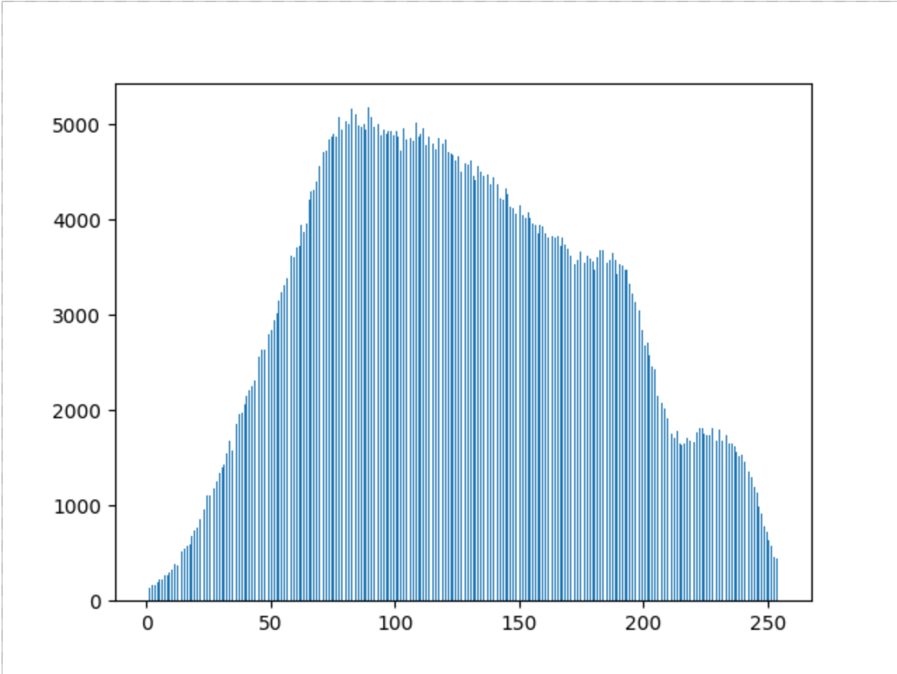

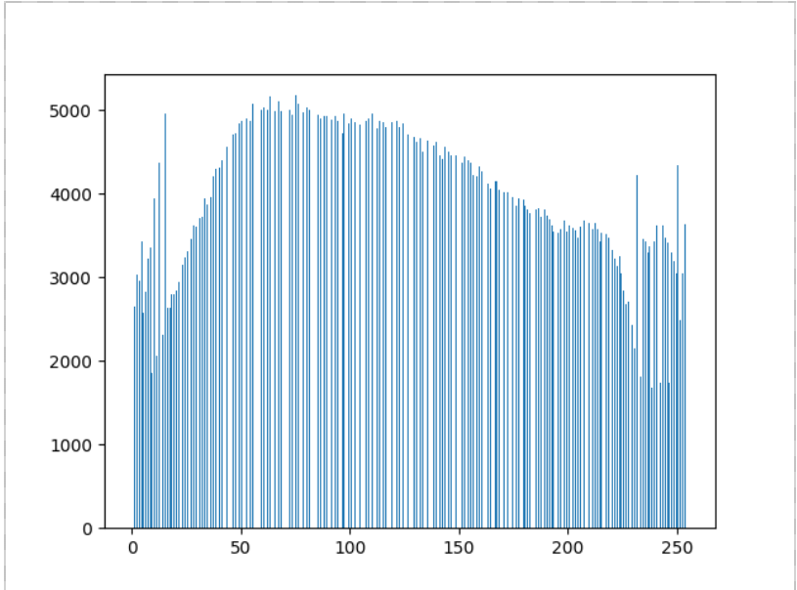

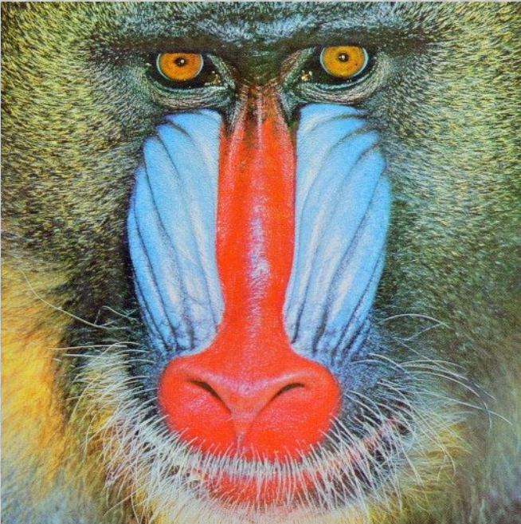

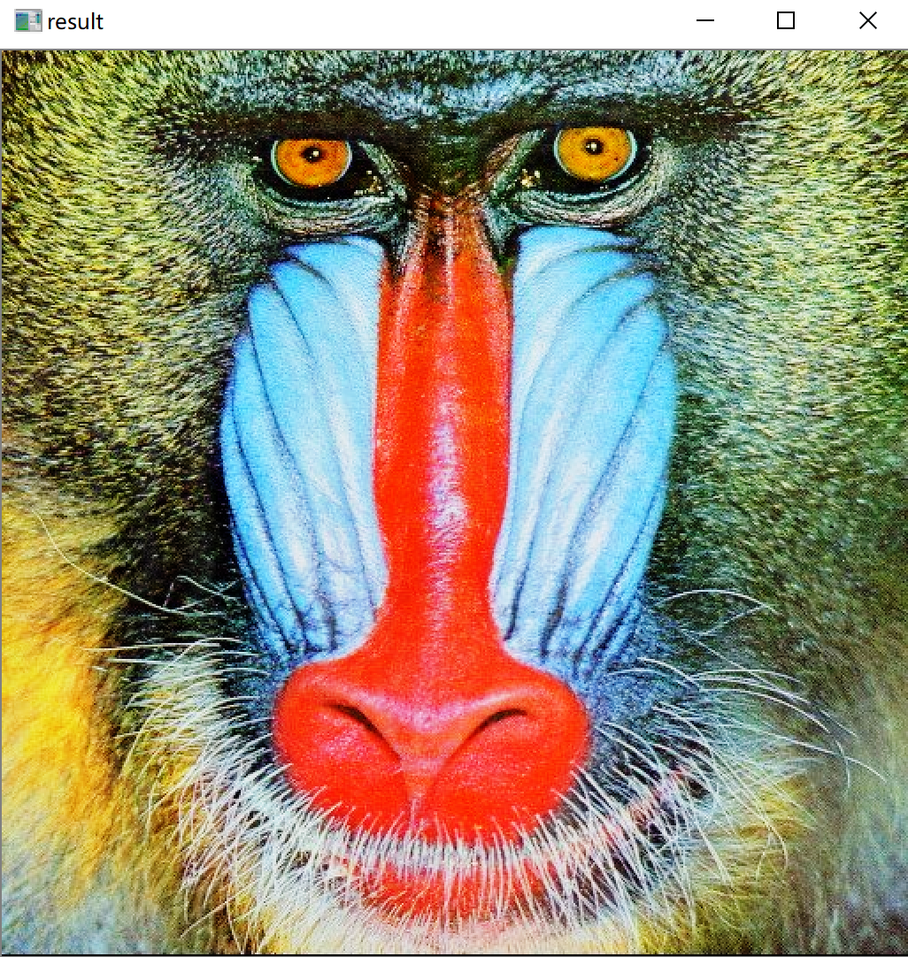

3，图像增强：灰度线性变换，伽玛变换，图像锐化（Roberts算子、Prewitt算子、Sobel算子以计算梯度的梯度锐化法，Laplacian算子等）

灰度线性变换

import cv2

import numpy as np

# Read image

img = cv2.imread("Baboon.jpg").astype(np.float)

out=img.copy()

out = out * 0.5+120

out[out > 255] = 255

out = out.astype(np.uint8)

cv2.imshow("result",out)

cv2.waitKey(0)

cv2.destroyAllWindows()

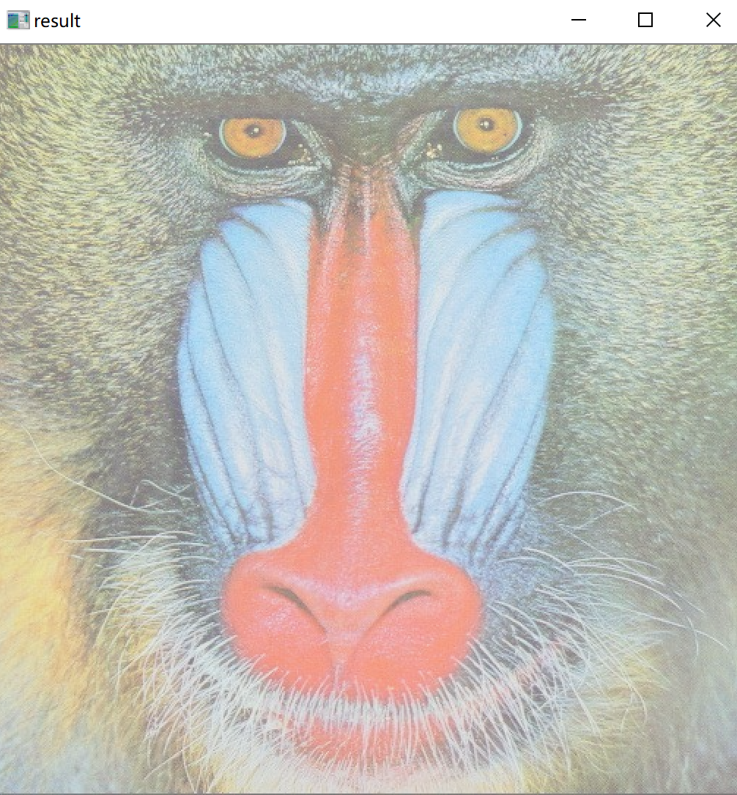

伽玛变换

import cv2

import numpy as np

import matplotlib.pyplot as plt

# gamma correction

def gamma_correction(img, c=1, g=2.2):

    out = img.copy().astype(np.float)

    out /= 255.

    out = (1/c * out) ** (1/g)

    out *= 255

    return out.astype(np.uint8)

# Read image

img = cv2.imread("Baboon.jpg")

# Gammma correction

out = gamma_correction(img)

# Save result

cv2.imshow("result", out)

cv2.waitKey(0)

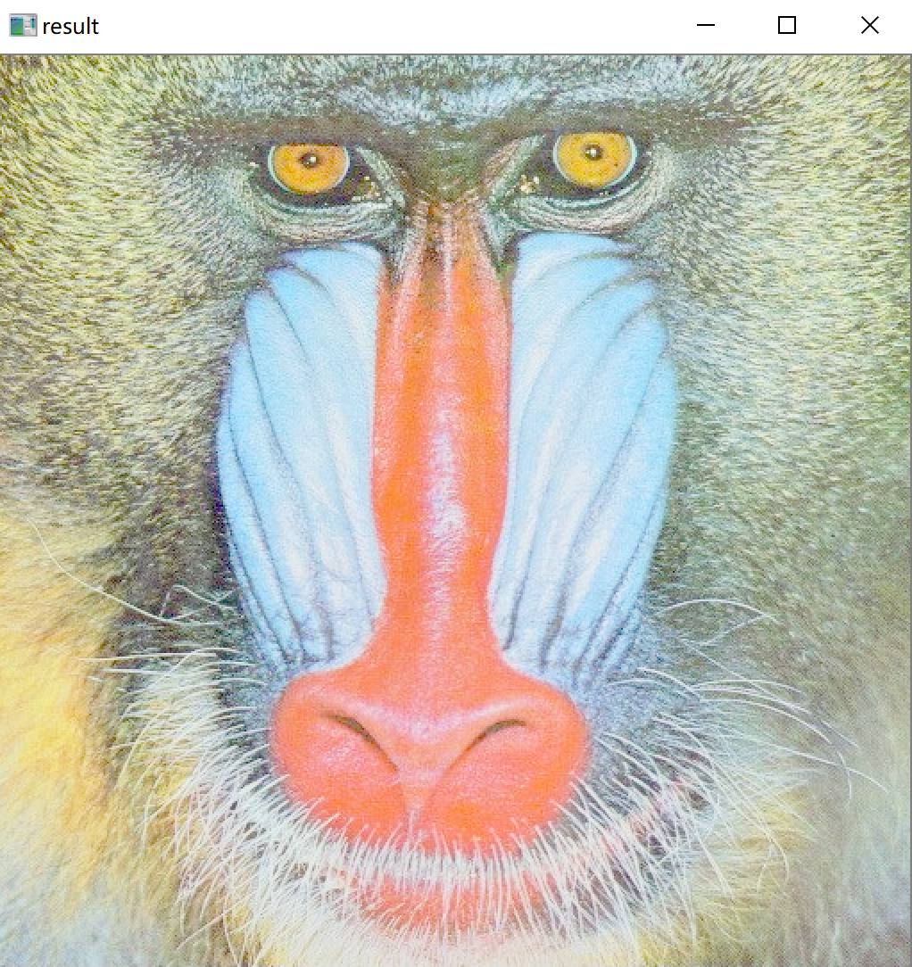

Sobel

import cv2

import numpy as np

# Read image

img = cv2.imread("Lena.jpg",0)

H, W= img.shape[0:2]

# Sobel Filter

K_size = 3

# Zero padding

pad = K_size//2

out_h = np.pad(img, (1, 1)).astype(np.float)

out_v = np.pad(img, (1, 1)).astype(np.float)

tmp = out_h.copy()

# Sobel Horizontal

K_h = [[-1., 0., 1.],[-2., 0., 2.],[-1., 0., 1.]]

# Sobel Vertical

K_v = [[1., 2., 1.],[0., 0., 0.], [-1., -2., -1.]]

for y in range(H):

    for x in range(W):

        out_h[pad+y, pad+x] = np.sum(K_h * (tmp[y:y+K_size, x:x+K_size]))

        out_v[pad+y, pad+x] = np.sum(K_v * (tmp[y:y+K_size, x:x+K_size]))

out_h = out_h[pad:pad + H, pad:pad + W]

out_h=np.abs(out_h).astype(np.int)

out_h=np.clip(out_h,0,255).astype(np.uint8)

out_v = out_v[pad:pad + H, pad:pad + W]

out_v=np.abs(out_v).astype(np.int)

out_v=np.clip(out_v,0,255).astype(np.uint8)

T_h = np.mean(out_h)

# out_h[out_h <T_h] =0

# out_h[out_h > T_h] = 255

index = np.where(out_h > T_h)

img[index]=255

T_v = np.mean(out_v)

# out_v[out_v <T_v] =0

# out_v[out_v > T_v] = 255

index = np.where(out_v > T_v)

img[index]=255

# cv2.imshow("Sobel horizontal edge detector", out_h)

# cv2.imshow("Sobel vertical edge detector", out_v)

cv2.imshow("Sobel sharpening",img)

cv2.waitKey(0)

cv2.destroyAllWindows()

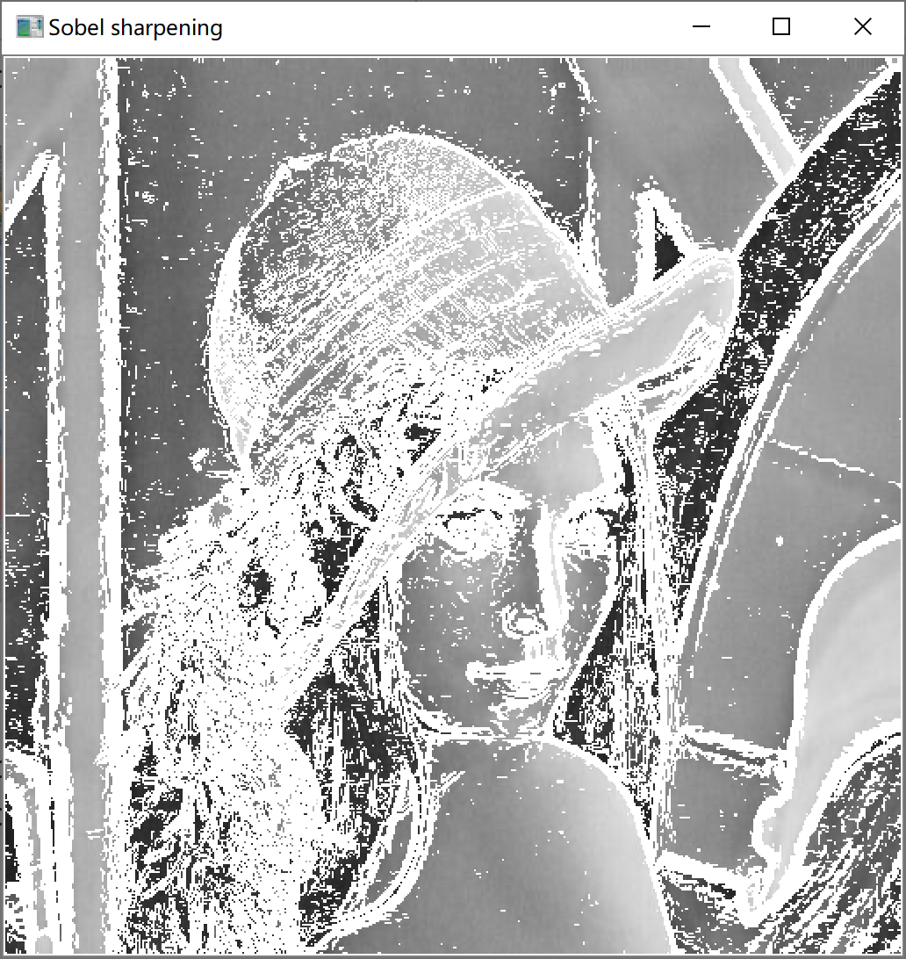

Prewitt

import cv2

import numpy as np

# Read image

img = cv2.imread("Lena.jpg",0)

H, W= img.shape[0:2]

# Prewitt Filter

K_size = 3

# Zero padding

pad = K_size//2

out_h = np.pad(img, (1, 1)).astype(np.float)

out_v = np.pad(img, (1, 1)).astype(np.float)

tmp = out_h.copy()

# Prewitt Horizontal

K_h = [[-1., 0., 1.],[-1., 0., 1.],[-1., 0., 1.]]

# Prewitt Vertical

K_v = [[-1., -1., -1.],[0., 0., 0.],[1., 1., 1.]]

for y in range(H):

    for x in range(W):

        out_h[pad+y, pad+x] = np.sum(K_h * (tmp[y:y+K_size, x:x+K_size]))

        out_v[pad+y, pad+x] = np.sum(K_v * (tmp[y:y+K_size, x:x+K_size]))

out_h = out_h[pad:pad + H, pad:pad + W]

out_h=np.abs(out_h).astype(np.int)

out_h=np.clip(out_h,0,255).astype(np.uint8)

out_v = out_v[pad:pad + H, pad:pad + W]

out_v=np.abs(out_v).astype(np.int)

out_v=np.clip(out_v,0,255).astype(np.uint8)

T_h = np.mean(out_h)

# out_h[out_h <T_h] =0

# out_h[out_h > T_h] = 255

index = np.where(out_h > T_h)

img[index]=255

T_v = np.mean(out_v)

# out_v[out_v <T_v] =0

# out_v[out_v > T_v] = 255

index = np.where(out_v > T_v)

img[index]=255

# cv2.imshow("Prewitt horizontal edge detector", out_h)

# cv2.imshow("Prewitt vertical edge detector", out_v)

cv2.imshow("Prewitt sharpening",img)

cv2.waitKey(0)

cv2.destroyAllWindows()

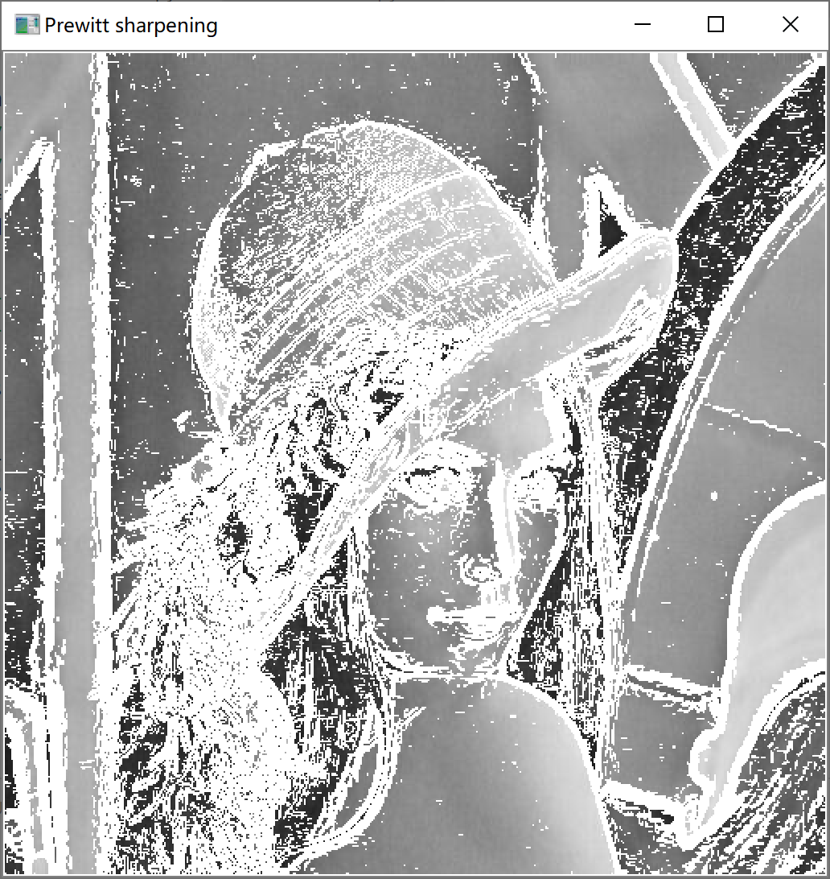

Roberts

import cv2

import numpy as np

# Read image

img = cv2.imread("Lena.jpg",0)

H, W= img.shape[0:2]

# Roberts Filter

K_size = 2

# Zero padding

pad = K_size//2

out_h = np.pad(img, (1, 1)).astype(np.float)

out_v = np.pad(img, (1, 1)).astype(np.float)

tmp = out_h.copy()

# Roberts Horizontal

K_h = [[1., 0.],[0., -1.]]

# Roberts Vertical

K_v = [[0., 1.], [-1.,0.]]

for y in range(H):

    for x in range(W):

        out_h[pad+y, pad+x] = np.sum(K_h * (tmp[y:y+K_size, x:x+K_size]))

        out_v[pad+y, pad+x] = np.sum(K_v * (tmp[y:y+K_size, x:x+K_size]))

out_h = out_h[pad:pad + H, pad:pad + W]

out_h=np.abs(out_h).astype(np.int)

out_h=np.clip(out_h,0,255).astype(np.uint8)

out_v = out_v[pad:pad + H, pad:pad + W]

out_v=np.abs(out_v).astype(np.int)

out_v=np.clip(out_v,0,255).astype(np.uint8)

T_h = np.mean(out_h)

# out_h[out_h <T_h] =0

# out_h[out_h > T_h] = 255

index = np.where(out_h > T_h)

img[index]=255

T_v = np.mean(out_v)

# out_v[out_v <T_v] =0

# out_v[out_v > T_v] = 255

index = np.where(out_v > T_v)

img[index]=255

# cv2.imshow("Roberts horizontal edge detector", out_h)

# cv2.imshow("Roberts vertical edge detector", out_v)

cv2.imshow("Roberts sharpening",img)

cv2.waitKey(0)

cv2.destroyAllWindows()

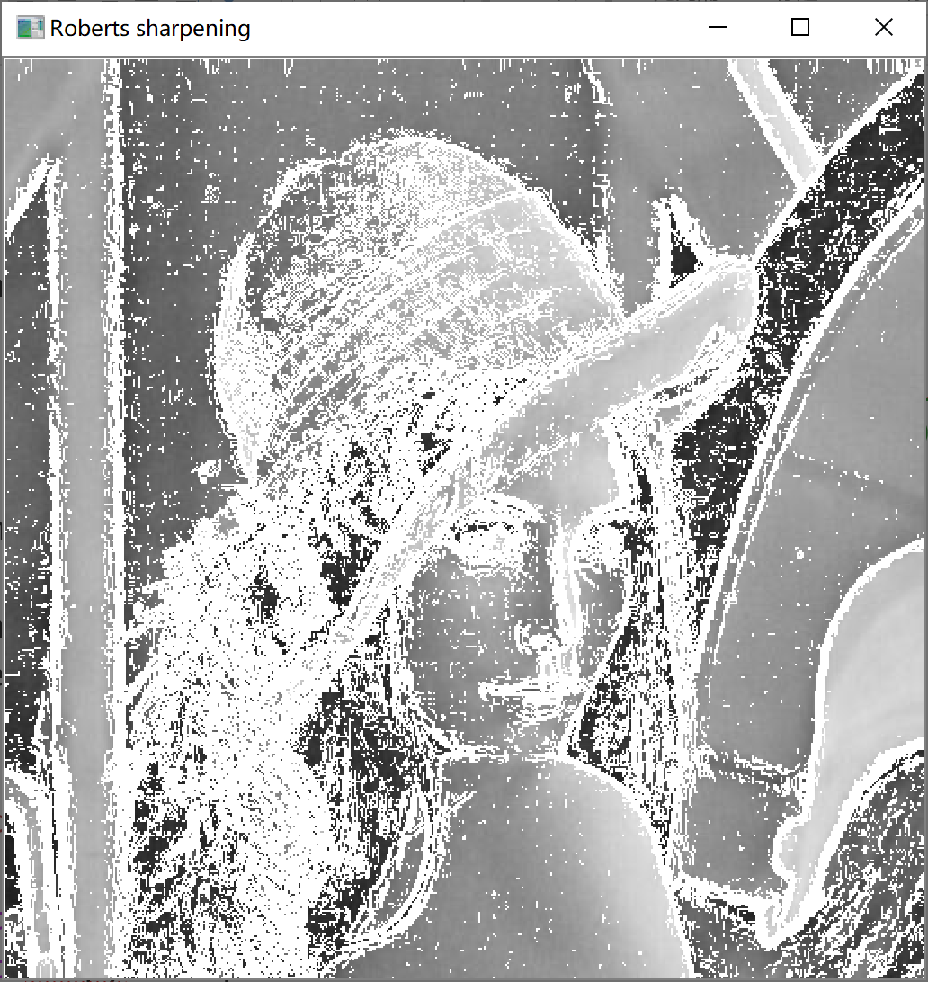

Laplacian

import cv2

import numpy as np

# Read image

img = cv2.imread("Lena.jpg", 0)

H, W = img.shape[0:2]

# laplacian Filter

K_size = 3

# zero padding

pad = K_size // 2

out = np.pad(img, (1, 1)).astype(np.float)

tmp = out.copy()

# laplacian kernle

K = [[0., -1., 0.], [-1., 4., -1.], [0., -1., 0.]]

# filtering

for y in range(H):

    for x in range(W):

        out[pad + y, pad + x] = np.sum(K * (tmp[y:y + K_size, x:x + K_size]))

out = out[pad:pad + H, pad:pad + W]

out = np.abs(out).astype(np.int)

out = np.clip(out, 0, 255).astype(np.uint8)

T = np.mean(out)

out[out < T] = 0

out[out > T] = 255

index = np.where(out > T)

img[index]=255

cv2.imshow("Laplacian sharpening", img)

cv2.waitKey(0)

cv2.destroyAllWindows()

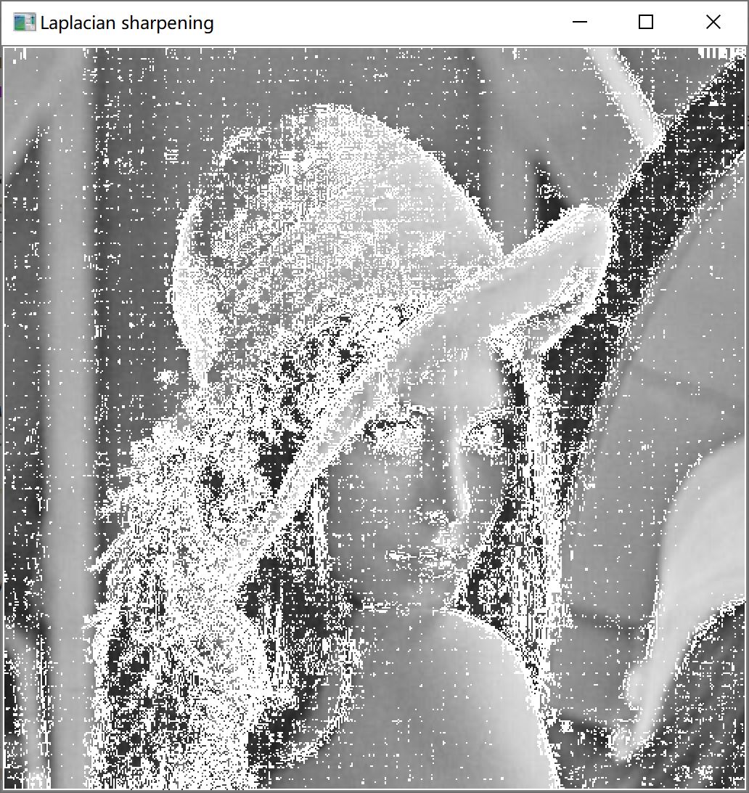

实验三，4学时 第11周

1. 边缘提取：sobel、prewit、robert、LoG等算子

sobel

import cv2

import numpy as np

# Read image

img = cv2.imread("Lena.jpg",0)

H, W= img.shape[0:2]

# Sobel Filter

K_size = 3

# Zero padding

pad = K_size//2

out_h = np.pad(img, (1, 1)).astype(np.float)

out_v = np.pad(img, (1, 1)).astype(np.float)

tmp = out_h.copy()

# Sobel Horizontal

K_h = [[-1., 0., 1.],[-2., 0., 2.],[-1., 0., 1.]]

# Sobel Vertical

K_v = [[1., 2., 1.],[0., 0., 0.], [-1., -2., -1.]]

for y in range(H):

    for x in range(W):

        out_h[pad+y, pad+x] = np.sum(K_h * (tmp[y:y+K_size, x:x+K_size]))

        out_v[pad+y, pad+x] = np.sum(K_v * (tmp[y:y+K_size, x:x+K_size]))

out_h = out_h[pad:pad + H, pad:pad + W]

out_h=np.abs(out_h).astype(np.int)

out_h=np.clip(out_h,0,255).astype(np.uint8)

out_v = out_v[pad:pad + H, pad:pad + W]

out_v=np.abs(out_v).astype(np.int)

out_v=np.clip(out_v,0,255).astype(np.uint8)

T_h = np.mean(out_h)

out_h[out_h <T_h] =0

out_h[out_h > T_h] = 255

# index = np.where(out_h > T_h)

# img[index]=255

T_v = np.mean(out_v)

out_v[out_v <T_v] =0

out_v[out_v > T_v] = 255

# index = np.where(out_v > T_v)

# img[index]=255

cv2.imshow("Sobel horizontal edge detector", out_h)

cv2.imshow("Sobel vertical edge detector", out_v)

# cv2.imshow("result",img)

cv2.waitKey(0)

cv2.destroyAllWindows()

cv2.waitKey(0)

cv2.destroyAllWindows()

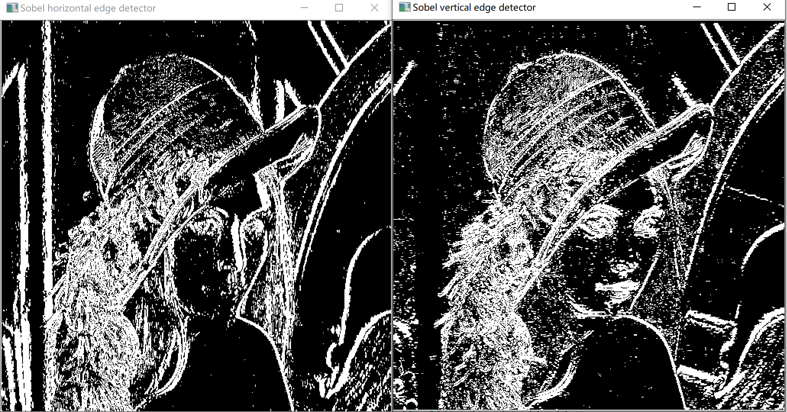

Roberts

import cv2

import numpy as np

# Read image

img = cv2.imread("Lena.jpg",0)

H, W= img.shape[0:2]

# Roberts Filter

K_size = 2

# Zero padding

pad = K_size//2

out_h = np.pad(img, (1, 1)).astype(np.float)

out_v = np.pad(img, (1, 1)).astype(np.float)

tmp = out_h.copy()

# Roberts Horizontal

K_h = [[1., 0.],[0., -1.]]

# Roberts Vertical

K_v = [[0., 1.], [-1.,0.]]

for y in range(H):

    for x in range(W):

        out_h[pad+y, pad+x] = np.sum(K_h * (tmp[y:y+K_size, x:x+K_size]))

        out_v[pad+y, pad+x] = np.sum(K_v * (tmp[y:y+K_size, x:x+K_size]))

out_h = out_h[pad:pad + H, pad:pad + W]

out_h=np.abs(out_h).astype(np.int)

out_h=np.clip(out_h,0,255).astype(np.uint8)

out_v = out_v[pad:pad + H, pad:pad + W]

out_v=np.abs(out_v).astype(np.int)

out_v=np.clip(out_v,0,255).astype(np.uint8)

T_h = np.mean(out_h)

out_h[out_h <T_h] =0

out_h[out_h > T_h] = 255

# index = np.where(out_h > T_h)

# img[index]=255

T_v = np.mean(out_v)

out_v[out_v <T_v] =0

out_v[out_v > T_v] = 255

# index = np.where(out_v > T_v)

# img[index]=255

cv2.imshow("Roberts horizontal edge detector", out_h)

cv2.imshow("Roberts vertical edge detector", out_v)

print(out_h)

# cv2.imshow("Roberts sharpening",img)

cv2.waitKey(0)

cv2.destroyAllWindows()

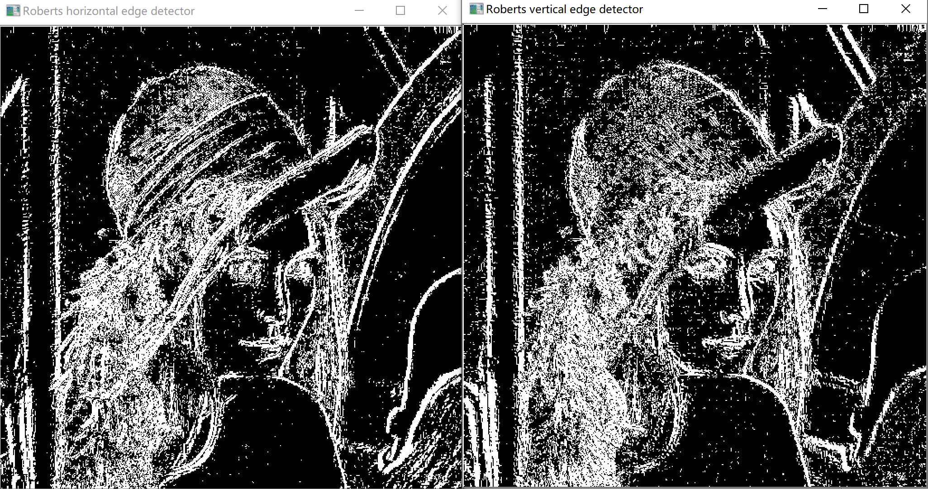

Prewitt

import cv2

import numpy as np

# Read image

img = cv2.imread("Lena.jpg",0)

H, W= img.shape[0:2]

# Prewitt Filter

K_size = 3

# Zero padding

pad = K_size//2

out_h = np.pad(img, (1, 1)).astype(np.float)

out_v = np.pad(img, (1, 1)).astype(np.float)

tmp = out_h.copy()

# Prewitt Horizontal

K_h = [[-1., 0., 1.],[-1., 0., 1.],[-1., 0., 1.]]

# Prewitt Vertical

K_v = [[-1., -1., -1.],[0., 0., 0.],[1., 1., 1.]]

for y in range(H):

    for x in range(W):

        out_h[pad+y, pad+x] = np.sum(K_h * (tmp[y:y+K_size, x:x+K_size]))

        out_v[pad+y, pad+x] = np.sum(K_v * (tmp[y:y+K_size, x:x+K_size]))

out_h = out_h[pad:pad + H, pad:pad + W]

out_h=np.abs(out_h).astype(np.int)

out_h=np.clip(out_h,0,255).astype(np.uint8)

out_v = out_v[pad:pad + H, pad:pad + W]

out_v=np.abs(out_v).astype(np.int)

out_v=np.clip(out_v,0,255).astype(np.uint8)

T_h = np.mean(out_h)

out_h[out_h <T_h] =0

out_h[out_h > T_h] = 255

# index = np.where(out_h > T_h)

# img[index]=255

T_v = np.mean(out_v)

out_v[out_v <T_v] =0

out_v[out_v > T_v] = 255

# index = np.where(out_v > T_v)

# img[index]=255

cv2.imshow("Prewitt horizontal edge detector", out_h)

cv2.imshow("Prewitt vertical edge detector", out_v)

# cv2.imshow("Prewitt sharpening",img)

cv2.waitKey(0)

cv2.destroyAllWindows()

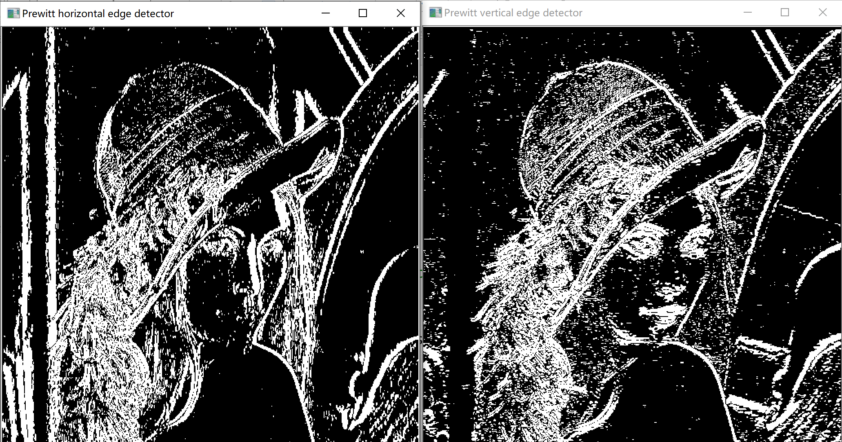

LoG

import cv2

import numpy as np

# Read image

img = cv2.imread("Lena.jpg", 0)

H, W = img.shape[0:2]

# Gaussian Filter

K_size = 3

s = 3

# Zero padding

pad = K_size // 2

out = np.pad(img, (1, 1)).astype(np.float)

tmp = out.copy()

# prepare Kernel

K = np.zeros((K_size, K_size),np.float)

for x in range(-pad, -pad+K_size):

    for y in range(-pad, -pad+K_size):

        K[y+pad, x+pad] = (x**2 + y**2 - s**2) * np.exp(-(x **

                                                          2 + y**2) / (2 * (s**2)))/(2 * np.pi * (s**6))

K /= K.sum()

# filtering

for x in range(H):

    for y in range(W):

        out[pad+x, pad+y] = np.sum(K * tmp[x:x+K_size, y:y+K_size])

out = out[pad:pad + H, pad:pad + W]

out=np.abs(out).astype(np.int)

out=np.clip(out,0,255).astype(np.uint8)

T = np.mean(out)

out[out < T] = 0

out[out > T] = 255

cv2.imshow("LoG edge detector", out)

cv2.waitKey(0)

cv2.destroyAllWindows()

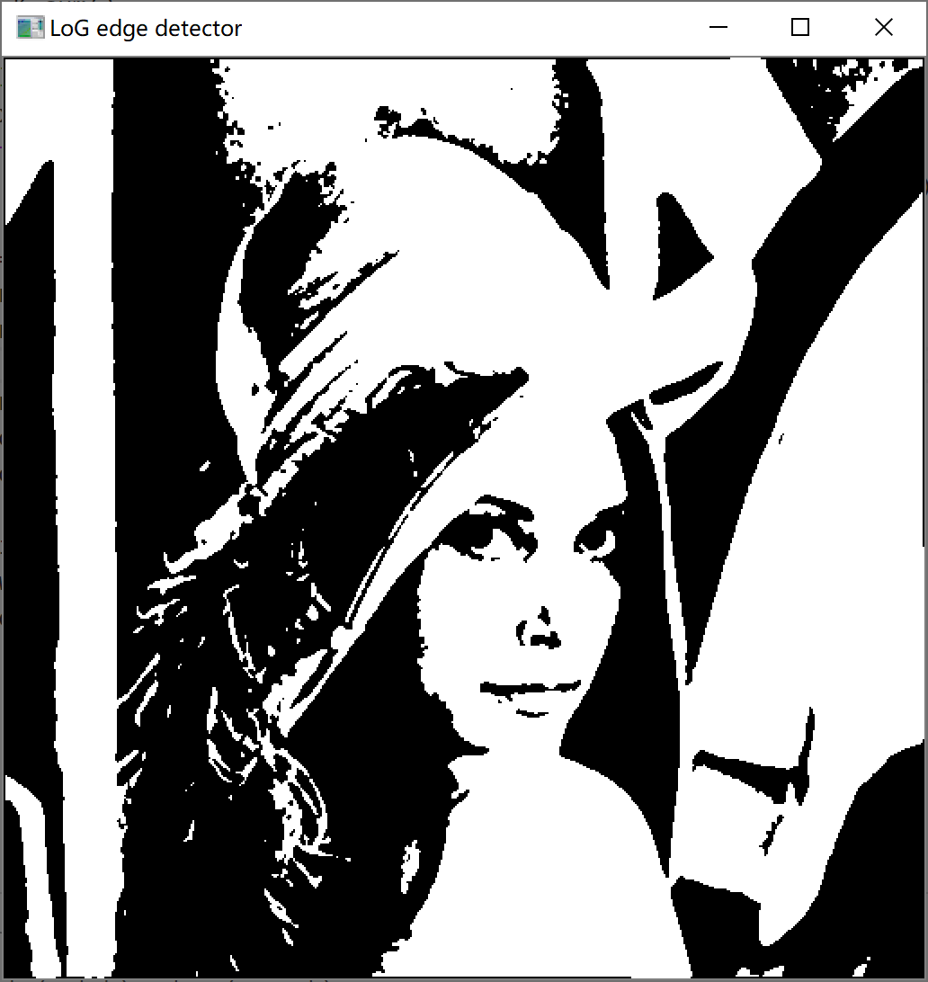

1. 图像分割：基于阈值的分割，区域生长，区域分裂与合并

基于阈值的分割（大津法）最大类间方差

import cv2

import numpy as np

def otsu(img):

    H, W = img.shape

    # Determine threshold of Otsu's binarization

    max_sigma = 0

    max_t = 0

    for _t in range(1, 255):

        v0 = img[np.where(img < _t)]

        m0 = np.mean(v0) if len(v0) > 0 else 0.

        w0 = len(v0) / (H * W)

        v1 = img[np.where(img >= _t)]

        m1 = np.mean(v1) if len(v1) > 0 else 0.

        w1 = len(v1) / (H * W)

        sigma = w0 * w1 * ((m0 - m1) ** 2)

        if sigma > max_sigma:

            max_sigma = sigma

            max_t = _t

    # Binarization

    print("threshold >>", max_t)

    th = max_t

    img[img < th] = 0

    img[img >= th] = 255

    return img

# Read image as gray scale

img = cv2.imread("Lena.jpg", 0)

result=otsu(img)

cv2.imshow("result", result)

cv2.waitKey(0)

cv2.destroyAllWindows()

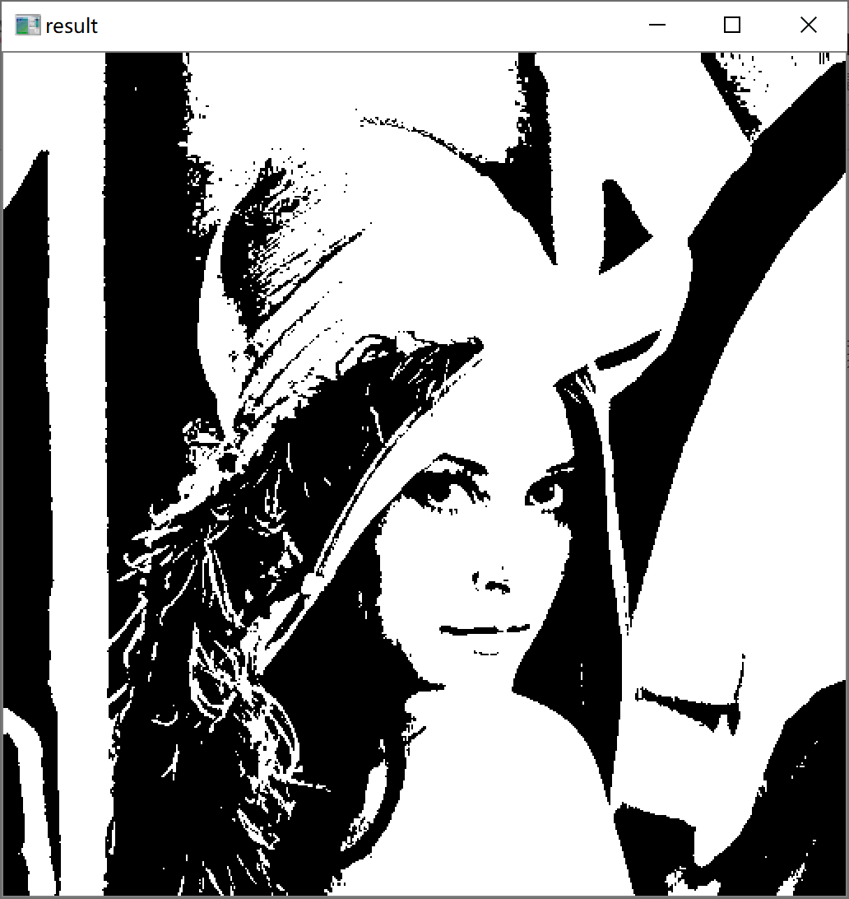

区域生长

import numpy as np

import cv2

class Point(object):

    def __init__(self, x, y):

        self.x = x

        self.y = y

    def getX(self):

        return self.x

    def getY(self):

        return self.y

def getGrayDiff(img, currentPoint, tmpPoint):

    return abs(int(img[currentPoint.x, currentPoint.y]) - int(img[tmpPoint.x, tmpPoint.y]))

def regionGrow(img, seeds, thresh):

    height, weight = img.shape

    seedMark = np.zeros(img.shape)

    seedList = []

    for seed in seeds:

        seedList.append(seed)

    label = 255

    connects = [Point(-1, -1), Point(0, -1), Point(1, -1), Point(1, 0), Point(1, 1), Point(0, 1), Point(-1, 1), Point(-1, 0)]

    while (len(seedList) > 0):

        currentPoint = seedList.pop(0)

        seedMark[currentPoint.x, currentPoint.y] = label

        for i in range(8):

            tmpX = currentPoint.x + connects[i].x

            tmpY = currentPoint.y + connects[i].y

            if tmpX < 0 or tmpY < 0 or tmpX >= height or tmpY >= weight:

                continue

            grayDiff = getGrayDiff(img, currentPoint, Point(tmpX, tmpY))

            if grayDiff < thresh and seedMark[tmpX, tmpY] == 0:

                seedMark[tmpX, tmpY] = 255

                seedList.append(Point(tmpX, tmpY))

    return seedMark

img = cv2.imread('Lena.jpg', 0)

seeds = [Point(298, 241)]

binaryImg = regionGrow(img, seeds, 5)

cv2.imshow('image', binaryImg)

cv2.waitKey(0)

cv2.destroyAllWindows()

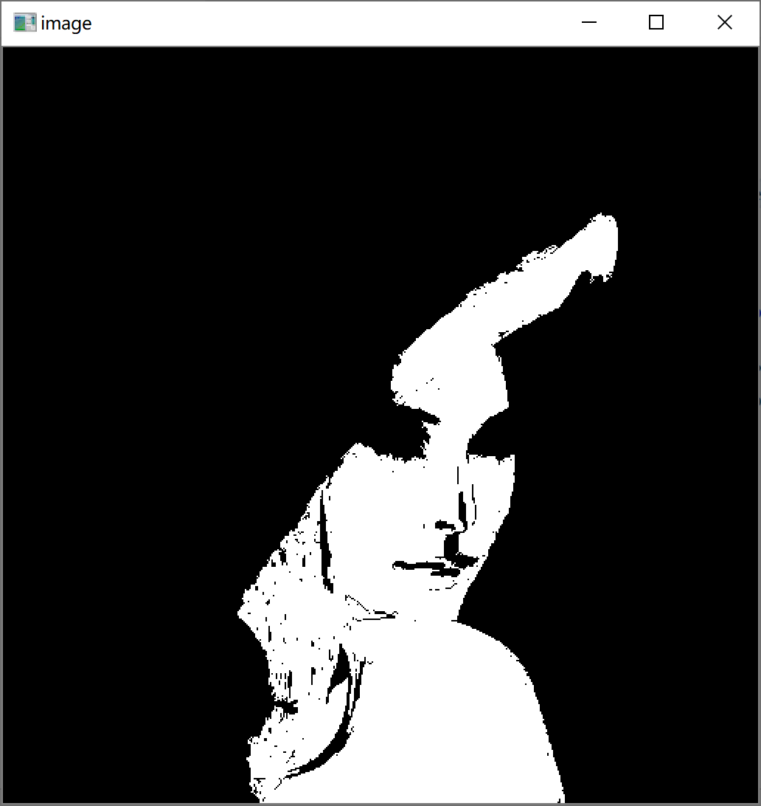

区域分裂与合并

import numpy as np

import cv2

import matplotlib.pyplot as plt  # plt 用于显示图片

# 判断方框是否需要再次拆分为四个

def needDivide(img, w0, h0, w, h):

    a = img[h0: h0 + h, w0: w0 + w]

    ave = np.mean(a)

    std = np.std(a, ddof=1)

    count = 0

    total = 0

    for i in range(w0, w0 + w):

        for j in range(h0, h0 + h):

            if abs(img[j, i] - ave) < 2 * std:  # 距离平均值较近

                count += 1

            total += 1

    if (count / total) < 0.95:  # 不属于一个聚类，继续拆

        return True

    else:

        return False

def draw(img, w0, h0, w, h):

    for i in range(h0, h0 + h):

        for j in range(w0, w0 + w):

            if img[i, j] > 128:

                img[i, j] = 255

            else:

                img[i, j] = 0

def function(img, w0, h0, w, h):

    if needDivide(img, w0, h0, w, h) and (w > 1):

        function(img, w0, h0, w//2, h//2)

        function(img, w0 + w//2, h0, w//2, h//2)

        function(img, w0, h0 + h//2, w//2, h//2)

        function(img, w0 + w//2, h0 + h//2, w//2, h//2)

    else:  # 不能再拆了，最小的区域就是一个像素

        draw(img, w0, h0, w, h)

img = cv2.imread('Lena.jpg', 0)

H, W = img.shape

out = img.copy()

function(out, 0, 0, W, H)

cv2.imshow('output', out)

cv2.waitKey()

cv2.destroyAllWindows()

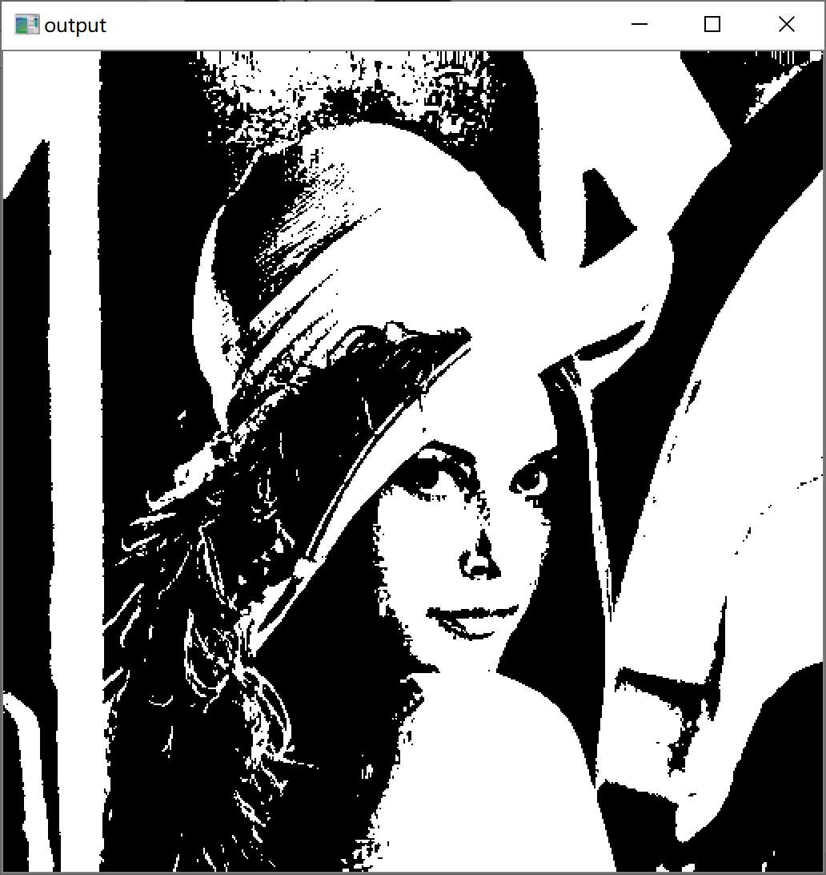

1. 形态学运算（开、闭）

开

import cv2

import numpy as np

import matplotlib.pyplot as plt

# Otsu Binalization

def otsu_binarization(img):

    H, W = img.shape

    out = img.copy()

    max_sigma = 0

    max_t = 0

    # determine threshold

    for _t in range(1, 255):

        m0 = np.mean(v0) if len(v0) > 0 else 0.

        w0 = len(v0) / (H * W)

        v1 = out[np.where(out >= _t)]

        m1 = np.mean(v1) if len(v1) > 0 else 0.

        w1 = len(v1) / (H * W)

        sigma = w0 * w1 * ((m0 - m1) ** 2)

        if sigma > max_sigma:

            max_sigma = sigma

            max_t = _t

    print("threshold is: ", max_t)

    th = max_t

    out[out < th] = 0

    out[out >= th] = 255

    return out

# Morphology Erode

def Erode(img, erode_time):

    H, W = img.shape

    # kernel

    MF = np.array(((0, 1, 0),

                   (1, 0, 1),

                   (0, 1, 0)), dtype=np.int)

    # each Erode time

    out = img.copy()

    for i in range(erode_time):

        tmp = np.pad(out, (1, 1))

        for y in range(1, H+1):

            for x in range(1, W+1):

                if np.sum(MF * tmp[y-1:y+2, x-1:x+2]) < 4 * 255:

                    out[y-1, x-1] = 0

    return out

# Morphology Dilate

def Dilate(img, dilate_time):

    H, W = img.shape

    # kernel

    MF = np.array(((0, 1, 0),

                   (1, 0, 1),

                   (0, 1, 0)), dtype=np.int)

    # each dilate time

    out = img.copy()

    for i in range(dilate_time):

        tmp = np.pad(out, (1, 1))

        for y in range(1, H+1):

            for x in range(1, W+1):

                if np.max(MF * tmp[y-1:y+2, x-1:x+2]) == 255:

                    out[y-1, x-1] = 255

    return out

# Read image

img = cv2.imread("Lena.jpg", 0)

# Otsu's binarization

otsu = otsu_binarization(img)

# Morphology - erode

out = Erode(otsu, 2)

# Morphology - dilate

result = Dilate(out, 2)

cv2.imshow("result", result)

cv2.waitKey(0)

cv2.destroyAllWindows()

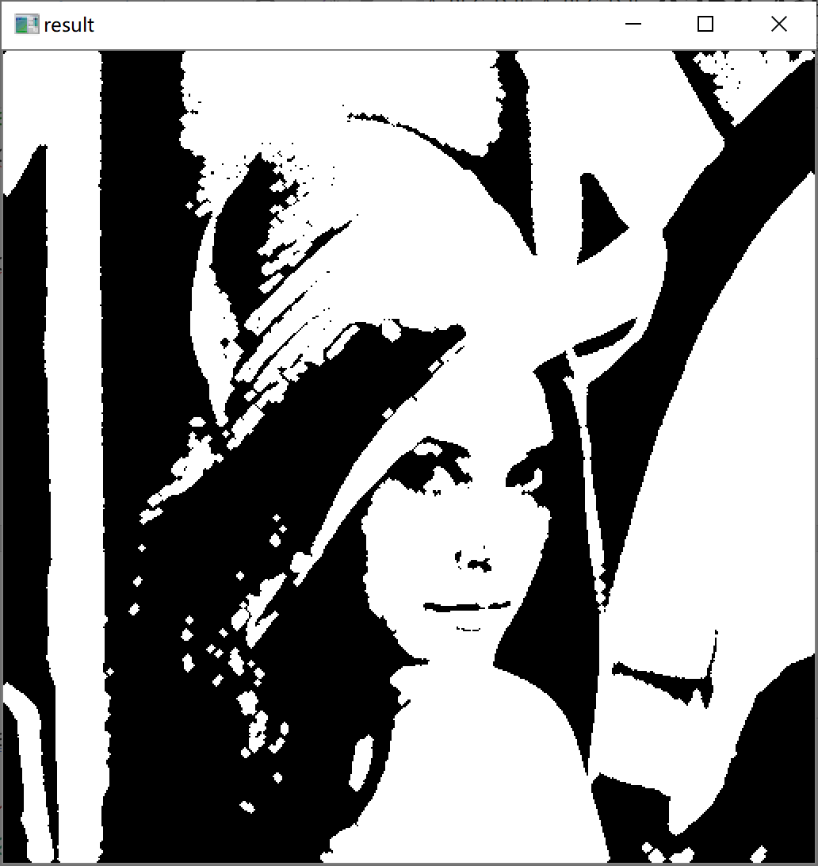

闭

import cv2

import numpy as np

import matplotlib.pyplot as plt

# Otsu Binalization

def otsu_binarization(img):

    H, W = img.shape

    out = img.copy()

    max_sigma = 0

    max_t = 0

    # determine threshold

    for _t in range(1, 255):

        v0 = out[np.where(out < _t)]

        m0 = np.mean(v0) if len(v0) > 0 else 0.

        w0 = len(v0) / (H * W)

        v1 = out[np.where(out >= _t)]

        m1 = np.mean(v1) if len(v1) > 0 else 0.

        w1 = len(v1) / (H * W)

        sigma = w0 * w1 * ((m0 - m1) ** 2)

        if sigma > max_sigma:

            max_sigma = sigma

            max_t = _t

    print("threshold is: ", max_t)

    th = max_t

    out[out < th] = 0

    out[out >= th] = 255

    return out

# Morphology Erode

def Erode(img, erode_time):

    H, W = img.shape

    # kernel

    MF = np.array(((0, 1, 0),

                   (1, 0, 1),

                   (0, 1, 0)), dtype=np.int)

    # each Erode time

    out = img.copy()

    for i in range(erode_time):

        tmp = np.pad(out, (1, 1))

        for y in range(1, H+1):

            for x in range(1, W+1):

                if np.sum(MF * tmp[y-1:y+2, x-1:x+2]) < 4 * 255:

                    out[y-1, x-1] = 0

    return out

# Morphology Erode

def Dilate(img, dilate_time):

    H, W = img.shape

    # kernel

    MF = np.array(((0, 1, 0),

                   (1, 0, 1),

                   (0, 1, 0)), dtype=np.int)

    # each dilate time

    out = img.copy()

    for i in range(dilate_time):

        tmp = np.pad(out, (1, 1))

        for y in range(1, H+1):

            for x in range(1, W+1):

                if np.max(MF * tmp[y-1:y+2, x-1:x+2]) == 255:

                    out[y-1, x-1] = 255

    return out

# Read image

img = cv2.imread("Lena.jpg", 0)

# Otsu's binarization

otsu = otsu_binarization(img)

# Morphology - dilate

out = Dilate(otsu, 2)

# Morphology - erode

result = Erode(out, 2)

cv2.imshow("result", result)

cv2.waitKey(0)

cv2.destroyAllWindows()

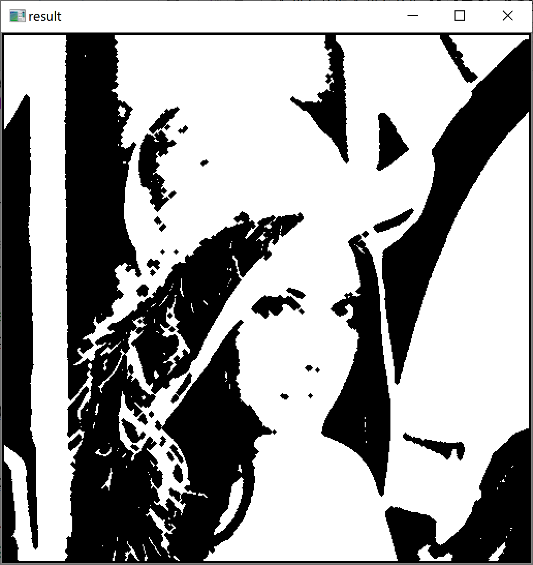

4，特征提取：颜色、灰度特征，HOG特征

import cv2

import matplotlib.pyplot as plt

import numpy as np

# Read image

img = cv2.imread("Baboon.jpg")

plt.hist(img[...,0].ravel(), bins=255, rwidth=0.5, range=(0, 255))

plt.savefig("Blue hitogram.png")

plt.hist(img[...,2].ravel(), bins=255, rwidth=0.5, range=(0, 255))

plt.savefig("Red hitogram.png")

plt.hist(img[...,1].ravel(), bins=255, rwidth=0.5, range=(0, 255))

plt.savefig("Green hitogram.png")

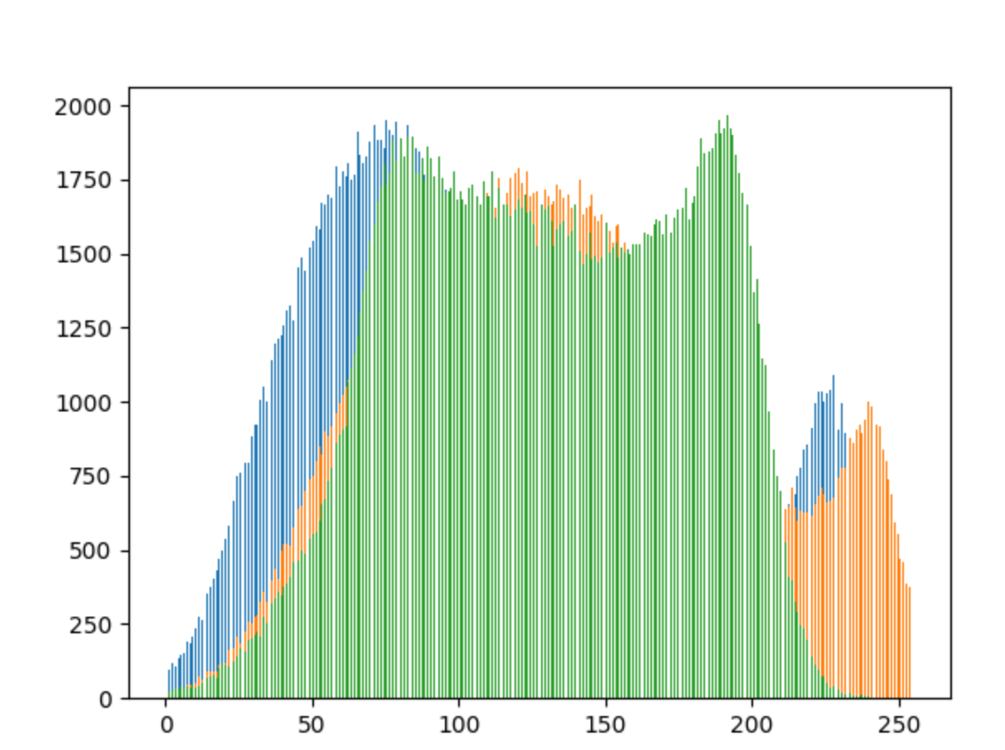

实验四，4学时 第13周

综合实验：车牌识别（提取车牌文字）

通过预处理，分割得到车牌，再利用ORC，转换图像文字。

import cv2

import imutils

import numpy as np

import pytesseract

pytesseract.pytesseract.tesseract_cmd = r'C:\Program Files\Tesseract-OCR\tesseract.exe'

img = cv2.imread('carPlate.jpg', cv2.IMREAD_COLOR)

img = cv2.resize(img, (600, 150))

gray = cv2.cvtColor(img, cv2.COLOR_BGR2GRAY)

gray = cv2.bilateralFilter(gray, 13, 15, 15)

edged = cv2.Canny(gray, 30, 200)

contours = cv2.findContours(

    edged.copy(), cv2.RETR_TREE, cv2.CHAIN_APPROX_SIMPLE)

contours = imutils.grab_contours(contours)

contours = sorted(contours, key=cv2.contourArea, reverse=True)[:5]

screenCnt = None

for c in contours:

    peri = cv2.arcLength(c, True)

    approx = cv2.approxPolyDP(c, 0.018 * peri, True)

    if len(approx) == 4:

        screenCnt = approx

        break

if screenCnt is None:

    detected = 0

    print("No contour detected")

else:

    detected = 1

if detected == 1:

    cv2.drawContours(img, [screenCnt], -1, (0, 0, 255), 3)

mask = np.zeros(gray.shape, np.uint8)

new_image = cv2.drawContours(mask, [screenCnt], 0, 255, -1,)

new_image = cv2.bitwise_and(img, img, mask=mask)

(x, y) = np.where(mask == 255)

(topx, topy) = (np.min(x), np.min(y))

(bottomx, bottomy) = (np.max(x), np.max(y))

Cropped = gray[topx:bottomx + 1, topy:bottomy + 1]

def otsu(img):

    H, W = img.shape

    # Determine threshold of Otsu's binarization

    max_sigma = 0

    max_t = 0

    for _t in range(1, 255):

        v0 = img[np.where(img < _t)]

        m0 = np.mean(v0) if len(v0) > 0 else 0.

        w0 = len(v0) / (H * W)

        v1 = img[np.where(img >= _t)]

        m1 = np.mean(v1) if len(v1) > 0 else 0.

        w1 = len(v1) / (H * W)

        sigma = w0 * w1 * ((m0 - m1) ** 2)

        if sigma > max_sigma:

            max_sigma = sigma

            max_t = _t

    # Binarization

    th = max_t

    img[img < th] = 0

    img[img >= th] = 255

    return img

Cropped = otsu(Cropped)

text = pytesseract.image_to_string(Cropped, lang="chi_sim", config="--psm 7")

print("Detected license plate Number is:", text)

cv2.imshow("result", Cropped)

cv2.waitKey(0)



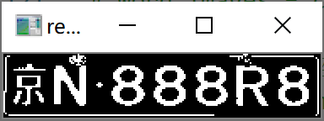

参考：

<https://www.mathworks.com/help/vision/ref/ocr.html>

实验要求：

提交实验报告

封面（统一用后面的模板）

实验时间、地点

报告内容：

程序代码、结果图、总结

# 图像处理课程实验报告

班级_________数据18-2班_________

学号_____2018015331_____________

姓名_______黄克伦___________